Рабочая программа учебного предмета
«Математика»
для 5-6 класса

Составитель:
Иванова Л.В.
Рыбакова Н.В.

2021 – 2022 учебный год
ПОЯСНИТЕЛЬНАЯ ЗАПИСКА
Рабочая программа разработана на основании следующих нормативных и правовых документов:
-Федерального закона « Об образовании в Российской Федерации» от 29 декабря 2012г. , № 273-ФЗ9(с последующими изменениями)
- Федерального государственного образовательного стандарта основного общего образования, приказ министерства образования и науки Российской Федерации от 17 декабря 2010 года, № 1897 «Об утверждении Федерального Государственного образовательного стандарта основного общего образования» (с последующими изменениями и дополнениями),
- устав МОУ «Шухободская школа».
- основной образовательной программы основного общего образования от МОУ «Шухободская школа».
- учебный план МОУ «Шухободская школа».
- положения о структуре, порядке разработки и утверждения рабочих программ по отдельным предметам, дисциплинам. курсам (модулям) от МОУ «Шухободская школа».
- примерной основной образовательной программы образовательного учреждения. Основная школа / [сост. Е. С. Савинов]. — М.: Просвещение, 2011.— (Стандарты второго поколения).
- Авторской программы по математике для 5-6 классов общеобразовательных учреждений. Математика: программы : 5–9 классы / А.Г. Мерзляк, В.Б. Полонский, М.С. Якир, Е.В. Буцко. — М. : Вентана-Граф, 2012. — 112 с.
- Примерных программ по учебным предметам. Математика. 5-9 классы.- 3-е изд., перераб.- М.: Просвещение, 2011. – 64 с.
Требований к результатам освоения образовательной программы основного общего образования, представленных в федеральном государственном стандарте основного общего образования с учётом преемственности с примерными программами для начального общего образования по математике.
В ней так же учитываются доминирующие идеи и положения Программы развития и формирования универсальных учебных действий для основного общего образования, которые обеспечивают формирование российской гражданской идентичности, коммуникативных качеств личности и способствуют формированию ключевой компетенции — умения учиться.

В классах, где имеются ученики с ограниченными возможностями здоровья с диагнозом ЗПР(имеется заключение ПМПК) на уроках ведется коррекционная работа (см.приложение)
Программа обеспечивает обязательный минимум подготовки учащихся по математике, определяемый образовательным стандартом, соответствует общему уровню развития и подготовки учащихся данного возраста. Математика играет важную роль в формировании у школьников умения учиться.
Обучение математике закладывает основы для формирования приёмов умственной деятельности: школьники учатся проводить анализ, сравнение, классификацию объектов, устанавливать причинно-следственные связи, закономерности, выстраивать логические цепочки рассуждений. Изучая математику, они усваивают определённые обобщённые знания и способы действий. Универсальные математические способы познания способствуют целостному восприятию мира, позволяют выстраивать модели его отдельных процессов и явлений, а также являются основой формирования универсальных учебных действий. Универсальные учебные действия обеспечивают усвоение предметных знаний и интеллектуальное развитие учащихся, формируют способность к самостоятельному поиску и усвоению новой информации, новых знаний и способов действий, что составляет основу умения учиться.
Цели программы обучения
- Овладение системой математических знаний и умений, необходимых для применения в практической деятельности, изучения смежных дисциплин, продолжения образования;
- Интеллектуальное развитие, формирование качеств личности, необходимых человеку для полноценной жизни в современном обществе: ясность и точность мысли, критичность мышления, интуиция, логическое мышление, элементы алгоритмической культуры, пространственных представлений, способность к преодолению трудностей;
- Формирование представлений об идеях и методах математики как универсального языка науки и техники, средства моделирования явлений и процессов;
- Воспитание культуры личности, отношения к математике как к части общечеловеческой культуры, понимание значимости математики для научно-технического прогресса.
- Систематическое развитие понятия числа;
- Выработка умений выполнять устно и письменно арифметические действия над числами, переводить практические задачи на язык математики; подготовка обучающихся к изучению систематических курсов алгебры и геометрии.
В ходе изучения курса учащиеся развивают навыки вычислений с натуральными числами, овладевают навыками действий с обыкновенными и десятичными дробями, получают начальные преставления об использовании букв для записи выражений и свойств арифметических действий, составлении уравнений, продолжают знакомство с геометрическими понятиями, приобретают навыки построения геометрических фигур и измерения геометрических величин.
Усвоенные знания и способы действий необходимы не только для дальнейшего успешного изучения математики и других школьных дисциплин, но и для решения многих практических задач во взрослой жизни.
Задачи программы обучения
Формировать элементы самостоятельной интеллектуальной деятельности на основе овладения математическими методами познания окружающего мира (умения устанавливать, описывать, моделировать и объяснять количественные и пространственные отношения);
- Развивать основы логического, знаково-символического и алгоритмического мышления; пространственного воображения; математической речи; умения вести поиск информации и работать с ней;
- Развивать познавательные способности;
- Воспитывать стремление к расширению математических знаний;
- Способствовать интеллектуальному развитию, формировать качества личности, необходимые человеку для полноценной жизни в современном обществе, свойственные математической деятельности: ясности и точности мысли, интуиции, логического мышления, пространственных представлений, способности к преодолению трудностей;
- Воспитывать культуру личности, отношение к математике как к части общечеловеческой культуры, играющей особую роль в общественном развитии.
Решение названных задач обеспечит осознание школьниками универсальности математических способов познания мира, усвоение математических знаний, связей математики с окружающей действительностью и с другими школьными предметами, а также личностную заинтересованность в расширении математических знаний.
Программа выполняет две основные функции
- Информационно-методическая функция позволяет всем участникам образовательного процесса получить представление о целях, содержании, общей стратегии обучения, воспитания и развития, учащихся средствами данного учебного предмета.
- Организационно-планирующая функция предусматривает выделение этапов обучения, структурирование учебного материала, определение его количественных и качественных характеристик на каждом из этапов, в том числе для содержательного наполнения промежуточной аттестации учащихся.

Программа включает 3 раздела:

- Планируемые результаты
- Содержание учебного предмета
- Тематическое планирование.

- Планируемые результаты освоения учебного предмета
В личностном направлении:
умение ясно, точно, грамотно излагать свои мысли в устной и письменной речи, понимать смысл поставленной задачи, выстраивать аргументацию, приводить примеры и контрпримеры;
критичность мышления, умение распознавать логически некорректные высказывания, отличать гипотезу от факта;
представление о математической науке как сфере человеческой деятельности, об этапах ее развития, о ее значимости для развития цивилизации;
креативность мышления, инициатива, находчивость, активность при решении математических задач;
умение контролировать процесс и результат учебной математической деятельности;
способность к эмоциональному восприятию математических объектов, задач, решений, рассуждений.
В метапредметном направлении:
первоначальные представления об идеях и о методах математики как универсальном языке науки и техники, средстве моделирования явлений и процессов;
умение видеть математическую задачу в контексте проблемной ситуации в других дисциплинах, в окружающей жизни;
умение находить в различных источниках информацию, необходимую для решения математических проблем, представлять ее в понятной форме, принимать решение в условиях неполной и избыточной, точной и вероятностной информации;
умение понимать и использовать математические средства наглядности (графики, диаграммы, таблицы, схемы) для иллюстрации, интерпретации, аргументации;
умение выдвигать гипотезы при решении учебных задач, понимать необходимость их проверки;
умение применять индуктивные и дедуктивные способы рассуждений, видеть различные стратегии решения задач;
понимание сущности алгоритмических предписаний и умение действовать в соответствии с предложенным алгоритмом;
умение самостоятельно ставить цели, выбирать и создавать алгоритмы для решения учебных математических проблем;
умение планировать и осуществлять деятельность, направленную на решение задач исследовательского характера.
В предметном направлении
- работать с математическим текстом (анализировать, извлекать необходимую информацию), грамотно применять математическую терминологию и символику, использовать различные языки математики;
выполнять устные, письменные, инструментальные вычисления; проводить несложные практические расчёты с использованием при необходимости справочных материалов, калькулятора, компьютера;
- точно и грамотно выражать свои мысли в устной и письменной речи, применяя математическую терминологию и символику; использовать различные языки математики (словесный, символический, графичеспроводить классификацию, обосновывать математические утверждения;
записывать и читать и выполнять все действия с натуральными числами;
изображать отрезок, заданной длины, и находить длину заданного отрезка; изображать прямую, луч, треугольник; вычислять периметр треугольника;
сравнивать натуральные, дробные, рациональные числа и записывать результат сравнения математически;
составлять числовые и буквенные выражения и находить их значения;
вычислять площади прямоугольников, квадратов; вычислять объёмы прямоугольного параллелепипеда и куба;
выполнять действия с обыкновенными и десятичными дробями;
выполнять все действия для отрицательных чисел и чисел с разными знаками;
решать простейшие задачи на нахождение дроби от числа и числа по значению дроби;
вычислять среднее арифметическое нескольких чисел;
решать простейшие линейные уравнения;
оперировать понятиями, связанными с делимостью натуральных чисел;
использовать понятия и умения, связанные с пропорциональностью величин, процентами, выражать числа в эквивалентных формах, выбирая наиболее подходящую в зависимости от конкретной ситуации;
выполнять вычисления с рациональными числами,
распознавать на чертежах, моделях и в окружающем мире плоские и пространственные геометрические фигуры;
находить проценты от числа, записывать проценты десятичной дробью;
пользоваться транспортиром для измерения углов и построения углов по градусной мере;
уметь строить по заданным координатам точки на координатной прямой, в координатной плоскости;
работать с информацией, представленной в виде несложных таблиц и диаграмм;
приводить примеры случайных событий.

Арифметика

По окончании изучения курса учащийся научится:
- понимать особенности десятичной системы счисления;
- использовать понятия, связанные с делимостью натуральных чисел;
- выражать числа в эквивалентных формах, выбирая наиболее подходящую в зависимости от конкретной ситуации;
- сравнивать и упорядочивать рациональные числа;
- выполнять вычисления с рациональными числами, сочетая устные и письменные приёмы вычислений, применение калькулятора;
- использовать понятия и умения, связанные с пропорциональностью величин, процентами, в ходе решения математических задач и задач из смежных предметов, выполнять несложные практические расчёты;
- анализировать графики зависимостей между величинами (расстояние, время; температура и т.п.).
Учащийся получит возможность:
- познакомиться с позиционными системами счисления с основаниями, отличными от 10;
- углубить и развить представления о натуральных числах и свойствах делимости;
- научиться использовать приёмы, рационализирующие вычисления, приобрести навык контролировать вычисления, выбирая подходящий для ситуации способ.
Числовые и буквенные выражения. Уравнения
По окончании изучения курса учащийся научится:
- выполнять операции с числовыми выражениями;
- выполнять преобразования буквенных выражений (раскрытие скобок, приведение подобных слагаемых);
- решать линейные уравнения, решать текстовые задачи алгебраическим методом.
Учащийся получит возможность:
- развить представления о буквенных выражениях и их преобразованиях;
- овладеть специальными приёмами решения уравнений, применять аппарат уравнений для решения как текстовых так и практических задач

Геометрические фигуры. Измерение геометрических величин

По окончании изучения курса учащийся научится:
- распознавать на чертежах, рисунках, моделях и в окружающем мире плоские и пространственные геометрические фигуры и их элементы;
- строить углы, определять их градусную меру;
- распознавать и изображать развёртки куба, прямоугольного параллелепипеда, правильной пирамиды, цилиндра и конуса;
- определять по линейным размерам развёртки фигуры линейные размеры самой фигуры и наоборот;
- вычислять объём прямоугольного параллелепипеда и куба.
Учащийся получит возможность:
- научиться вычислять объём пространственных геометрических фигур, составленных из прямоугольных параллелепипедов;
- углубить и развить представления о пространственных геометрических фигурах;
- научиться применять понятие развёртки для выполнения практических расчётов.
Элементы статистики, вероятности. Комбинаторные задачи
По окончании изучения курса учащийся научится:
- использовать простейшие способы представления и анализа статистических данных;
- решать комбинаторные задачи на нахождение количества объектов или комбинаций.
Учащийся получит возможность:
- приобрести первоначальный опыт организации сбора данных при проведении опроса общественного мнения, осуществлять их анализ, представлять результаты опроса в виде таблицы, диаграммы;
- научиться некоторым специальным приёмам решения комбинаторных задач.

2.Содержание курса математики 5 класса

Арифметика
Натуральные числа
• Ряд натуральных чисел. Десятичная запись натуральных чисел. Округление натуральных чисел.
• Сравнение натуральных чисел. Сложение и вычитание Натуральных чисел. Свойства сложения.
• Умножение и деление натуральных чисел. Свойства умножения. Деление с остатком. Степень числа с натуральным показателем. Решение текстовых задач арифметическими способами.
Дроби
• Обыкновенные дроби. Основное свойство дроби. Правильные и неправильные дроби. Смешанные числа.
• Сравнение обыкновенных дробей и смешанных чисел. Арифметические действия с обыкновенными дробями и смешанными числами.
• Десятичные дроби. Сравнение и округление десятичных дробей. Арифметические действия с десятичными дробями. Прикидки результатов вычислений. Представление десятичной дроби в виде обыкновенной дроби и обыкновенной в виде десятичной.
• Проценты. Нахождение процентов от числа. Нахождение числа по его процентам.
• Решение текстовых задач арифметическими способами.
Величины. Зависимости между величинами
• Единицы длины, площади, объёма, массы, времени, скорости.
• Примеры зависимостей между величинами. Представление зависимостей в виде формул. Вычисления по формулам.
Числовые и буквенные выражения. Уравнения
• Числовые выражения. Значение числового выражения. Порядок действий в числовых выражениях. Буквенные выражения. Раскрытие скобок. Формулы.
• Уравнения. Корень уравнения. Основные свойства уравнений. Решение текстовых задач с помощью уравнений.
Элементы статистики, вероятности. Комбинаторные задачи
• Представление данных в виде таблиц,
• Среднее арифметическое. Среднее значение величины.
• Случайное событие. Достоверное и невозможное события. Вероятность случайного события. Решение комбинаторных задач.
Геометрические фигуры. Измерения геометрических величин
• Отрезок. Построение отрезка. Длина отрезка, ломаной. Измерение длины отрезка, построение отрезка заданной длины. Периметр многоугольника. Плоскость. Прямая. Луч. Координатный луч. Шкалы.
• Угол. Виды углов. Градусная мера угла. Измерение и построение углов с помощью транспортира.
• Прямоугольник. Квадрат. Треугольник. Виды треугольников. Число.
• Равенство фигур. Понятие и свойства площади. Площадь прямоугольника и квадрата. Ось симметрии фигуры.
• Наглядные представления о пространственных фигурах: прямоугольный параллелепипед, куб, пирамида. Примеры развёрток многогранников. Понятие и свойства объёма. Объём прямоугольного параллелепипеда и куба.

2.Содержание курса математики 6 класса

Арифметика.
Натуральные числа.
Делители и кратные натурального числа. Наибольший общий делитель. Наименьшее общее кратное. Признаки делимости на 2, на 3, на 5, на 9, на 10.
Простые и составные числа. Разложение чисел на простые множители.
Решение текстовых задач арифметическими способами.
Дроби.
Обыкновенные дроби. Основное свойство дроби. Сокращение дробей. Нахождение дроби от числа. Нахождение числа по значению его дроби. Правильные и неправильные дроби. Смешанные числа.
Сравнение обыкновенных дробей и смешанных чисел. Арифметические действия с обыкновенными дробями и смешанными числами.
Представление десятичной дроби в виде обыкновенной дроби и обыкновенной в виде десятичной. Бесконечные периодические десятичные дроби. Десятичное приближение обыкновенной дроби.
Отношение. Процентное отношение двух чисел. Деление числа в данном отношении. Масштаб.
Пропорция. Основное свойство пропорции. Прямая и обратная пропорциональные зависимости.
Решение текстовых задач арифметическими способами.
Рациональные числа.
Положительные, отрицательные числа и число 0.
Противоположные числа. Модуль числа.
Целые числа. Рациональные числа. Сравнение рациональных чисел. Арифметические действия с рациональными числами. Свойства сложения и умножения рациональных чисел.
Координатная прямая. Координатная плоскость.
Величины. Зависимости между величинами.
Единицы длины, площади, объема, массы, времени, скорости.
Примеры зависимостей между величинами. Представление зависимостей в виде формул. Вычисления по формулам.
Числовые и буквенные выражения. Уравнения.
Числовые выражения. Значение числового выражения. Порядок действий в числовых выражениях. Буквенные выражения. Раскрытие скобок. Подобные слагаемые, приведение подобных слагаемых. Формулы.
Уравнения. Корень уравнения. Основные свойства уравнений. Решение текстовых задач с помощью уравнений.
Элементы статистики, вероятности. Комбинаторные задачи.
Представление данных в виде таблиц, круговых и столбчатых диаграмм, графиков.
Среднее арифметическое. Среднее значение величины.
Случайное событие. Достоверное и невозможное события. Вероятность случайного события. Решение комбинаторных задач.
Геометрические фигуры. Измерения геометрических величин.
Окружность и круг. Длина окружности. Число π.
Площадь круга. Ось симметрии фигуры.
Наглядные представления о пространственных фигурах: пирамида, цилиндр, конус, шар, сфера. Примеры разверток многогранников, цилиндра, конуса. Понятие и свойства объема.
Взаимное расположение двух прямых. Перпендикулярные прямые. Параллельные прямые.
Осевая и центральная симметрии.
Математика в историческом развитии.
Римская система счисления. Позиционные системы счисления. Обозначение цифр в Древней Руси. Старинные меры длины. Введение метра как единицы длины. Метрическая система мер в России, в Европе. История формирования математических символов. Дроби в Вавилоне, Египте, Риме, на Руси. Открытие десятичных дробей. Мир простых чисел. Золотое сечение. Число нуль. Появление отрицательных чисел.
Л.Ф. Магницкий. П.Л. Чебышев. А.Н. Колмогоров.

3. Тематическое планирование 5 класс

№  п/п | Тема | Количество часов | Кол-во контрольных работ
 | Повторение курса математики 4 класса | 4 | Входная работа
 | Натуральные числа | 20 | 1
 | Сложение и вычитание натуральных чисел | 33 | 2
 | Умножение и деление натуральных чисел | 38 | 2
 | Обыкновенные дроби | 17 | 1
 | Десятичные дроби | 48 | 3
 | Повторение и систематизация учебного материала | 10 | 1
 | ИТОГО | 170 | 11

Тематическое планирование 6 класс
№ п/п | Тема | Количество часов | Кол-во  контрольных работ
1 | Повторение курса математики 5 класс | 6 | Входная работа
2 | Делимость натуральных чисел | 16 | 1
3 | Обыкновенные дроби | 38 | 3
4 | Отношения и пропорции | 26 | 2
5 | Рациональные числа и действия над ними | 69 | 5
6 | Повторение и систематизация материала за курс 6 класса | 15 | 1
 | ИТОГО | 170 | 13

Тематическое планирование. Математика. 5 класс
(5 часов в неделю, всего 170 часов.)

№ п/п | Название темы. Основное содержание по темам | Дата
 | Повторение курса математики 4 класса (4 ч.)
1 | Действия с натуральными числами
2 | Решение уравнений
3 | Решение текстовых задач
4 | Входная контрольная работа
Глава 1
Натуральные числа (20 ч.)
5 | Ряд натуральных чисел
6 | Ряд натуральных чисел
7 | Цифры. Десятичная запись натуральных чисел
8 | Цифры. Десятичная запись натуральных чисел
9 | Цифры. Десятичная запись натуральных чисел
10 | Отрезок
11 | Отрезок
12 | Отрезок
13 | Отрезок
14 | Плоскость. Прямая. Луч
15 | Плоскость. Прямая. Луч
16 | Плоскость. Прямая. Луч
17 | Шкала. Координатный луч
18 | Шкала. Координатный луч
19 | Шкала. Координатный луч
20 | Сравнение натуральных чисел
21 | Сравнение натуральных чисел
22 | Сравнение натуральных чисел
23 | Повторение и систематизация учебного материала
24 | Контрольная работа № 1 «Натуральные числа»
Глава 2
Сложение и вычитание
натуральных чисел (33 ч.)
25 | Сложение натуральных чисел. Свойства сложения
26 | Сложение натуральных чисел. Свойства сложения
27 | Сложение натуральных чисел. Свойства сложения
28 | Сложение натуральных чисел. Свойства сложения
29 | Вычитание натуральных чисел
30 | Вычитание натуральных чисел
31 | Вычитание натуральных чисел
32 | Вычитание натуральных чисел
33 | Вычитание натуральных чисел
34 | Числовые и буквенные выражения. Формулы
35 | Числовые и буквенные выражения. Формулы
36 | Числовые и буквенные выражения. Формулы
37 | Контрольная работа № 2 «Сложение и вычитание натуральных чисел. Числовые и буквенные выражения. Формулы.»
38 | Уравнение
39 | Уравнение
40 | Уравнение
41 | Угол. Обозначение углов
42 | Угол. Обозначение углов
43 | Виды углов. Измерение углов
44 | Виды углов. Измерение углов
45 | Виды углов. Измерение углов
46 | Виды углов. Измерение углов
47 | Виды углов. Измерение углов
48 | Многоугольники. Равные фигуры
49 | Многоугольники. Равные фигуры
50 | Треугольник и его виды
51 | Треугольник и его виды
52 | Треугольник и его виды
53 | Прямоугольник. Ось симметрии фигуры
54 | Прямоугольник. Ось симметрии фигуры
55 | Прямоугольник. Ось симметрии фигуры
56 | Повторение и систематизация учебного материала
57 | Контрольная работа № 3 «Уравнение. Угол. Многоугольники.»
Глава 3
Умножение и деление
натуральных чисел (38 ч.)
58 | Умножение. Переместительное свойство умножения
59 | Умножение. Переместительное свойство умножения
60 | Умножение. Переместительное свойство умножения
61 | Умножение. Переместительное свойство умножения
62 | Сочетательное и распределительное свойства умножения
63 | Сочетательное и распределительное свойства умножения
64 | Сочетательное и распределительное свойства умножения
65 | Деление
66 | Деление
67 | Деление
68 | Деление
69 | Деление
70 | Деление
71 | Деление
72 | Деление с остатком
73 | Деление с остатком
74 | Деление с остатком
75 | Степень числа
76 | Степень числа
77 | Контрольная работа № 4 «Умножение и деление натуральных чисел. Свойства умножения»
78 | Площадь. Площадь прямоугольника
79 | Площадь. Площадь прямоугольника
80 | Площадь. Площадь прямоугольника
81 | Площадь. Площадь прямоугольника
82 | Прямоугольный параллелепипед. Пирамида
83 | Прямоугольный параллелепипед. Пирамида
84 | Прямоугольный параллелепипед. Пирамида
85 | Объём прямоугольного параллелепипеда
86 | Объём прямоугольного параллелепипеда
87 | Объём прямоугольного параллелепипеда
88 | Объём прямоугольного параллелепипеда
89 | Комбинаторные задачи
90 | Комбинаторные задачи
91 | Комбинаторные задачи
92 | Повторение и систематизация учебного материала
93 | Повторение и систематизация учебного материала
94 | Повторение и систематизация учебного материала
95 | Контрольная работа № 5 «Деление с остатком. Площадь прямоугольника…»
Глава 4
Обыкновенные дроби (17 ч.)
96 | Понятие обыкновенной дроби
97 | Понятие обыкновенной дроби
98 | Понятие обыкновенной дроби
99 | Понятие обыкновенной дроби
100 | Понятие обыкновенной дроби
101 | Правильные и неправильные дроби. Сравнение дробей
102 | Правильные и неправильные дроби. Сравнение дробей
103 | Правильные и неправильные дроби. Сравнение дробей
104 | Сложение и вычитание дробей с одинаковыми знаменателями
105 | Сложение и вычитание дробей с одинаковыми знаменателями
106 | Дроби и деление натуральных чисел
107 | Смешанные числа
108 | Смешанные числа
109 | Смешанные числа
110 | Смешанные числа
111 | Смешанные числа
112 | Контрольная работа № 6 «Обыкновенные дроби»
Глава 5
Десятичные дроби (48 ч.)
113 | Представление о десятичных дробях
114 | Представление о десятичных дробях
115 | Представление о десятичных дробях
116 | Представление о десятичных дробях
117 | Сравнение десятичных дробей
118 | Сравнение десятичных дробей
119 | Сравнение десятичных дробей
120 | Округление чисел. Прикидки
121 | Округление чисел. Прикидки
122 | Округление чисел. Прикидки
123 | Сложение и вычитание десятичных дробей
124 | Сложение и вычитание десятичных дробей
125 | Сложение и вычитание десятичных дробей
126 | Сложение и вычитание десятичных дробей
127 | Сложение и вычитание десятичных дробей
128 | Сложение и вычитание десятичных дробей
129 | Контрольная работа № 7 «Понятие о десятичной дроби…»
130 | Умножение десятичных дробей
131 | Умножение десятичных дробей
132 | Умножение десятичных дробей
133 | Умножение десятичных дробей
134 | Умножение десятичных дробей
135 | Умножение десятичных дробей
136 | Умножение десятичных дробей
137 | Деление десятичных дробей
138 | Деление десятичных дробей
139 | Деление десятичных дробей
140 | Деление десятичных дробей
141 | Деление десятичных дробей
142 | Деление десятичных дробей
143 | Деление десятичных дробей
144 | Деление десятичных дробей
145 | Деление десятичных дробей
146 | Контрольная работа № 8 «Умножение и деление десятичных дробей»
147 | Среднее арифметическое. Среднее значение величины
148 | Среднее арифметическое. Среднее значение величины
149 | Среднее арифметическое. Среднее значение величины
150 | Проценты. Нахождение процентов от числа
151 | Проценты. Нахождение процентов от числа
152 | Проценты. Нахождение процентов от числа
153 | Проценты. Нахождение процентов от числа
154 | Нахождение числа по его процентам
155 | Нахождение числа по его процентам
156 | Нахождение числа по его процентам
157 | Нахождение числа по его процентам
158 | Повторение и систематизация учебного материала
159 | Повторение и систематизация учебного материала
160 | Контрольная работа №9 «Среднее арифметическое. Проценты»
Повторение и систематизация
учебного материала (10)
161 | Арифметические действия с натуральными числами.
162 | Сложение и вычитание обыкновенных дробей.
163 | Умножение и деление десятичных дробей.
164 | Упрощение выражений.
165 | Решение задач на применение формул.
166 | Решение задач с помощью уравнений.
167 | Решение задач на проценты.
168 | Углы. Построение и измерение углов.
169 | Контрольная работа № 10
170 | Обобщающий урок за курс математики 5 класса.

Календарно-тематическое планирование 6 класс

№  Урока | Наименование темы |  | Дата
ПОВТОРЕНИЕ КУРСА МАТЕМАТИКИ 5 КЛАССА
1 | Натуральные числа и шкалы
2 | Сложение и вычитание натуральных чисел
3 | Умножение и деление натуральных чисел
4 | Действия с дробями
5 | Решение текстовых задач
6 | Входная контрольная работа
Глава 1. Делимость натуральных чисел 16 ч.

7 | Анализ входной контрольной работы.  Делители и кратные
8 | Делители и кратные
9 | Признаки делимости на 10, на 5 и на 2
10 | Признаки делимости на 10, на 5 и на 2
11 | Признаки делимости на 9 и на 3
12 | Признаки делимости на 9 и на 3
13 | Простые и составные числа
14 | Простые и составные числа
15 | Наибольший общий делитель
16 | Наибольший общий делитель
17 | Наибольший общий делитель
18 | Наименьшее общее кратное
19 | Наименьшее общее кратное
20 | Наименьшее общее кратное
21 | Повторение и систематизация учебного материала
22 | Контрольная работа по теме: «Делимость натуральных чисел»
Глава 2. Обыкновенные дроби 38 ч.
23 | Анализ контрольной работы.  Основное свойство дроби
24 | Основное свойство дроби
25 | Сокращение дробей
26 | Сокращение дробей
27 | Сокращение дробей
28 | Приведение дробей к общему знаменателю. Сравнение дробей
29 | Приведение дробей к общему знаменателю. Сравнение дробей
30 | Приведение дробей к общему знаменателю. Сравнение дробей
31 | Приведение дробей к общему знаменателю. Сравнение дробей
32 | Сложение и вычитание дробей
33 | Сложение и вычитание дробей
34 | Сложение и вычитание дробей
35 | Сложение и вычитание дробей
36 | Повторение и систематизация учебного материала
37 | Контрольная работа по теме: «Сокращение дробей. Сложение и вычитание дробей».
38 | Анализ контрольной работы.  Умножение дробей
39 | Умножение дробей
40 | Умножение дробей
41 | Умножение дробей
42 | Умножение дробей
43 | Нахождение дроби от числа
44 | Нахождение дроби от числа
45 | Повторение и систематизация учебного материала
46 | Контрольная работа по теме: «Умножение дробей».
47 | Анализ контрольной работы.  Взаимно обратные числа
48 | Деление дробей
49 | Деление дробей
50 | Деление дробей
51 | Деление дробей
52 | Деление дробей
53 | Нахождение числа по значению его дроби
54 | Нахождение числа по значению его дроби
55 | Нахождение числа по значению его дроби
56 | Преобразование обыкновенных дробей в десятичные.
57 | Бесконечные периодические десятичные дроби
58 | Десятичное приближение обыкновенной дроби
59 | Повторение и систематизация учебного материала
60 | Контрольная работа по теме: «Деление дробей».
Глава 3 Отношения и пропорции 26 ч.
61 | Анализ контрольной работы.  Отношения
62 | Отношения
63 | Пропорции
64 | Пропорции
65 | Пропорции
66 | Пропорции
67 | Процентное отношение двух чисел.
68 | Процентное отношение двух чисел
69 | Контрольная работа по теме: «Пропорции».
70 | Анализ контрольной работы.  Прямая и обратная пропорциональные зависимости
71 | Прямая и обратная пропорциональные зависимости
72 | Деление числа в данном отношении
73 | Деление числа в данном отношении
74 | Окружность и круг
75 | Окружность и круг
76 | Длина окружности. Площадь круга
77 | Длина окружности. Площадь круга
78 | Длина окружности. Площадь круга
79 | Цилиндр, конус, шар
80 | Диаграммы
81 | Диаграммы
82 | Случайные события. Вероятность случайного события
83 | Случайные события. Вероятность случайного события
84 |  | Случайные события. Вероятность случайного события
85 | Повторение и систематизация учебного материала
86 | Контрольная работа по теме: «Окружность и круг. Диаграммы. Вероятность случайного события».
Глава 4 Рациональные числа и действия над ними 69 ч.
87 | Положительные и отрицательные числа
88 | Положительные и отрицательные числа
89 | Координатная прямая
90 | Координатная прямая
91 | Координатная прямая
92 | Целые числа. Рациональные числа
93 | Целые числа. Рациональные числа
94 | Модуль числа
95 | Модуль числа
96 | Сравнение чисел
97 | Сравнение чисел
98 | Сравнение чисел
99 | Сравнение чисел
100 | Повторение и систематизация учебного материала
101 | Контрольная работа по теме: «Положительные и отрицательные числа».
102 | Анализ контрольной работы.  Сложение рациональных чисел
103 | Сложение рациональных чисел
104 | Сложение рациональных чисел
105 | Сложение рациональных чисел
106 | Свойства сложения рациональных чисел
107 | Свойства сложения рациональных чисел
108 | Вычитание рациональных чисел
109 | Вычитание рациональных чисел
110 | Вычитание рациональных чисел
111 | Вычитание рациональных чисел
112 | Повторение и систематизация учебного материала
113 | Контрольная работа по теме: «Сложение и вычитание рациональных чисел».
114 | Анализ контрольной работы.  Умножение рациональных чисел
115 | Умножение рациональных чисел
116 | Умножение рациональных чисел
117 | Умножение рациональных чисел
118 | Свойства умножения рациональных чисел
119 | Свойства умножения рациональных чисел
120 | Коэффициент. Распределительное свойство умножения
121 | Коэффициент. Распределительное свойство умножения
122 | Коэффициент. Распределительное свойство умножения
123 | Коэффициент. Распределительное свойство умножения
124 | Коэффициент. Распределительное свойство умножения
125 | Деление рациональных чисел
126 | Деление рациональных чисел
127 | Деление рациональных чисел
128 | Повторение и систематизация учебного материала
129 | Контрольная работа по теме: «Умножение и деление рациональных дробей»
130 | Анализ контрольной работы.  Решение уравнений
131 | Решение уравнений
132 | Решение уравнений
133 | Решение уравнений
134 | Решение уравнений
135 | Решение задач с помощью уравнений
136 | Решение задач с помощью уравнений
137 | Решение задач с помощью уравнений
138 | Решение задач с помощью уравнений
139 | Решение задач с помощью уравнений
140 | Повторение и систематизация учебного материала
141 | Контрольная работа по теме: «Решение уравнений. Решение задач с помощью уравнений».
142 | Анализ контрольной работы.  Перпендикулярные прямые
143 | Перпендикулярные прямые
144 | Осевая и центральная симметрии
145 | Осевая и центральная симметрии
146 | Параллельные прямые
147 | Параллельные прямые
148 | Координатная плоскость
149 | Координатная плоскость
150 | Координатная плоскость
151 | Координатная плоскость
152 | Координатная плоскость
153 | Графики
154 | Повторение и систематизация учебного материала
155 | Контрольная работа по теме: «Координатная плоскость. Графики».
ПОВТОРЕНИЕ И СИСТЕМАТИЗАЦИЯ УЧЕБНОГО МАТЕРИАЛА
ЗА КУРС 6 КЛАССА 15 ч.

156 | Делимость чисел
157 | Сложение и вычитание дробей с разными знаменателями
158 | Умножение и деление обыкновенных дробей
159 | Отношения и пропорции
160 | Сложение и вычитание положительных и отрицательных чисел
161 | Умножение и деление положительных и отрицательных чисел
162 | Решение уравнений
163 | Координаты на плоскости
164 | Решение текстовых задач
165 | Решение текстовых задач
166 | Решение текстовых задач
167 | Решение текстовых задач
168 | Итоговая контрольная работа (промежуточная аттестация)
169 | Анализ контрольной работы
170 | Итоговое повторение

Приложение

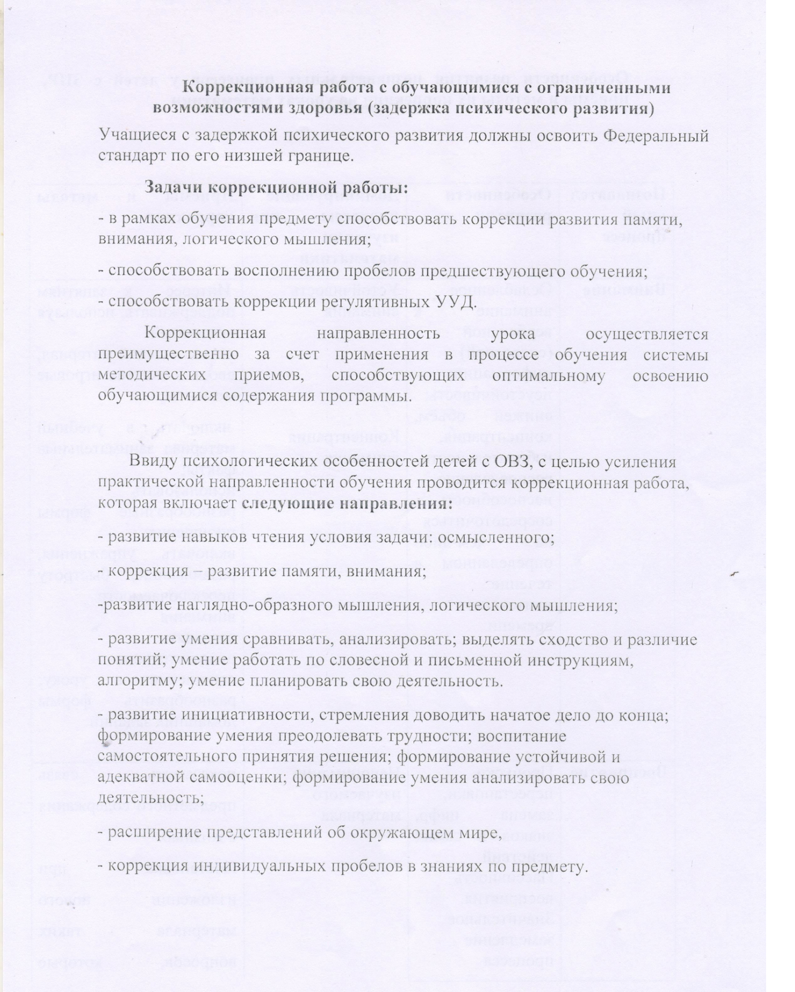

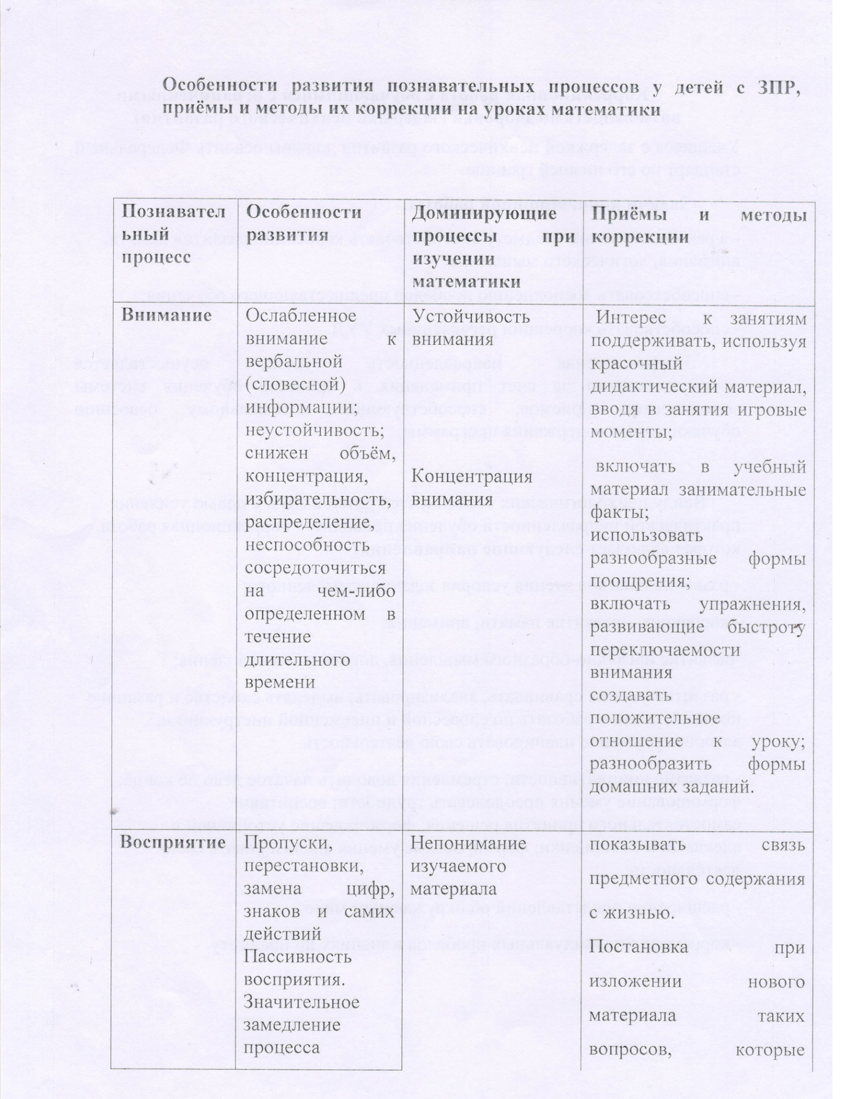

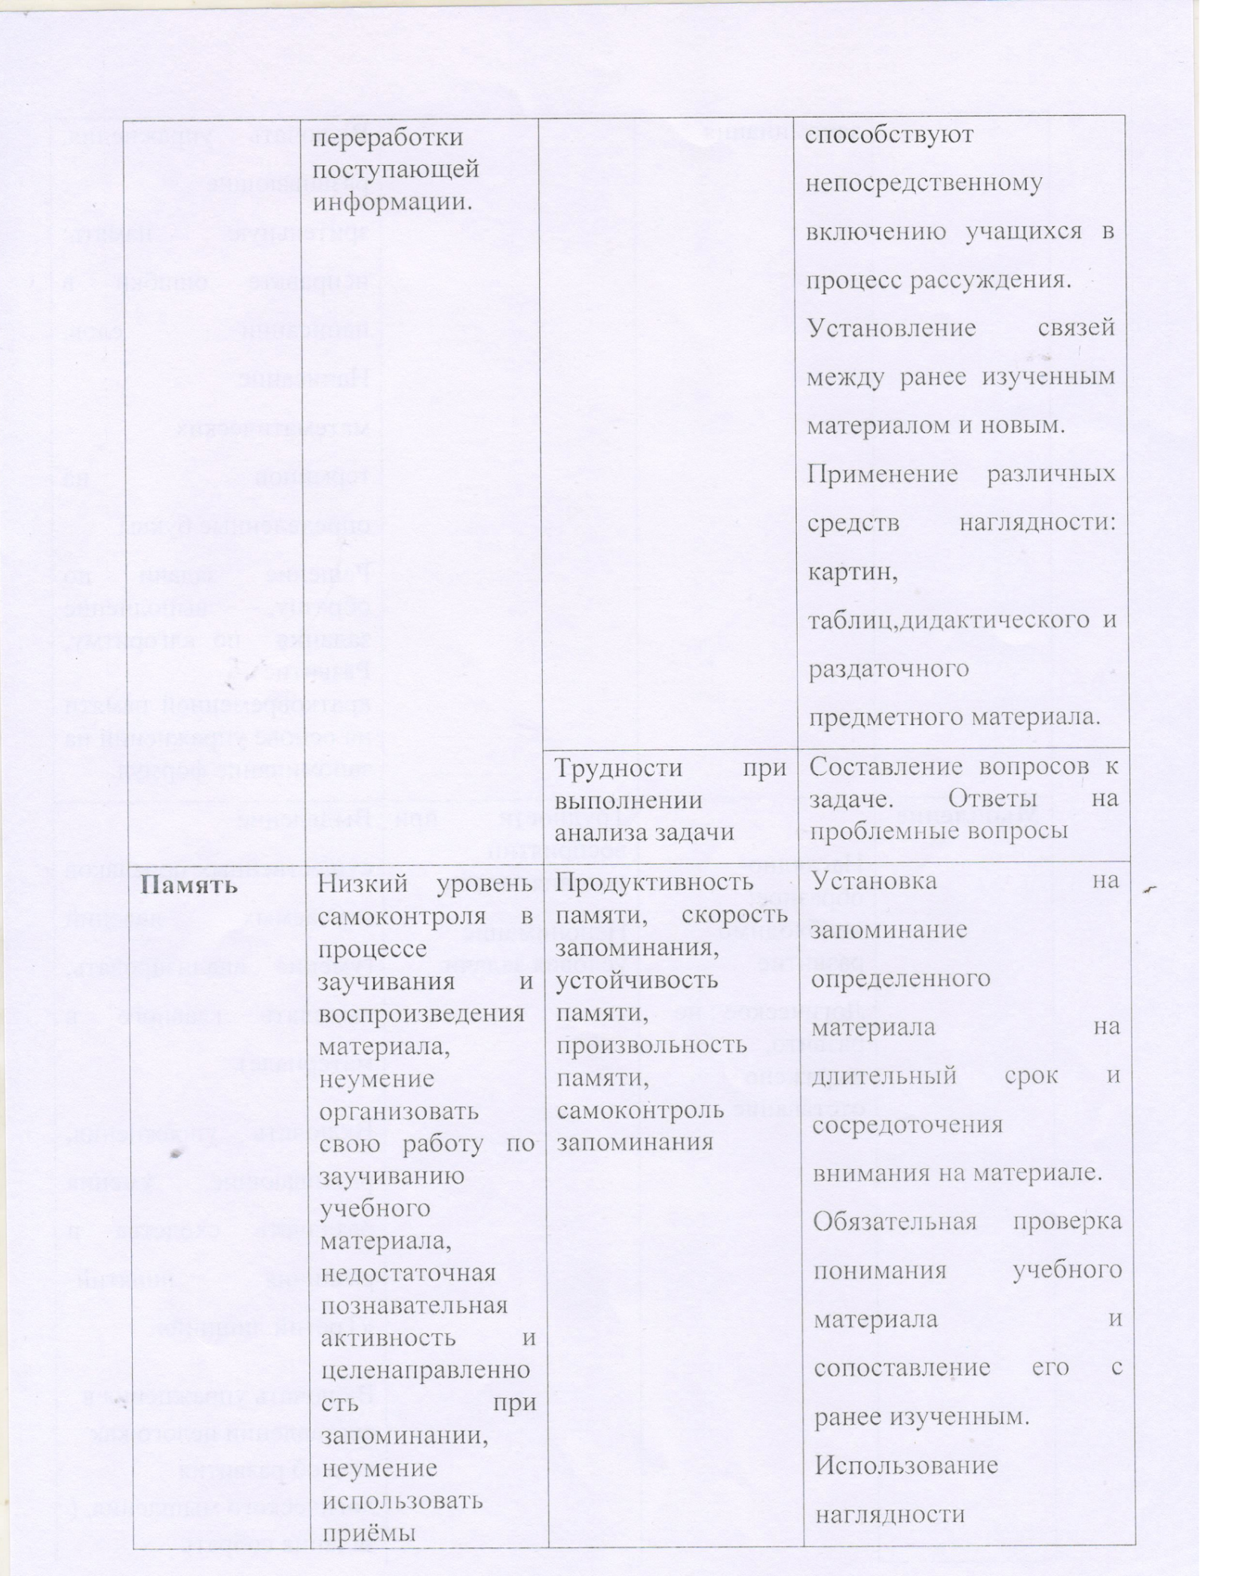

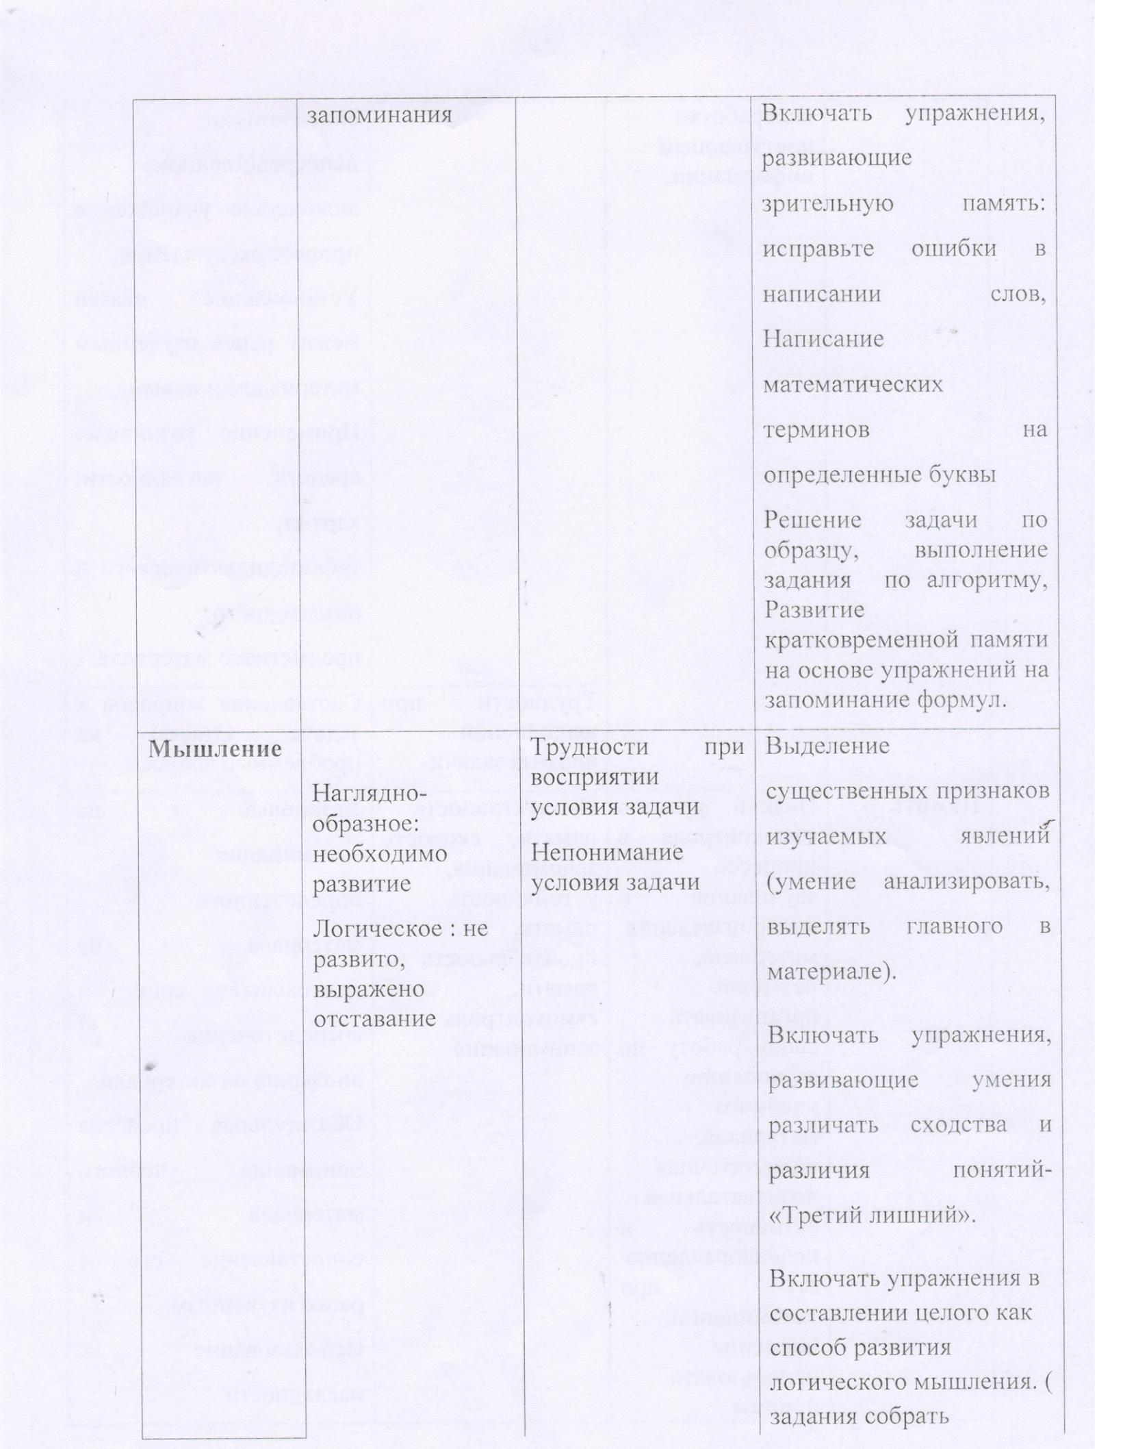

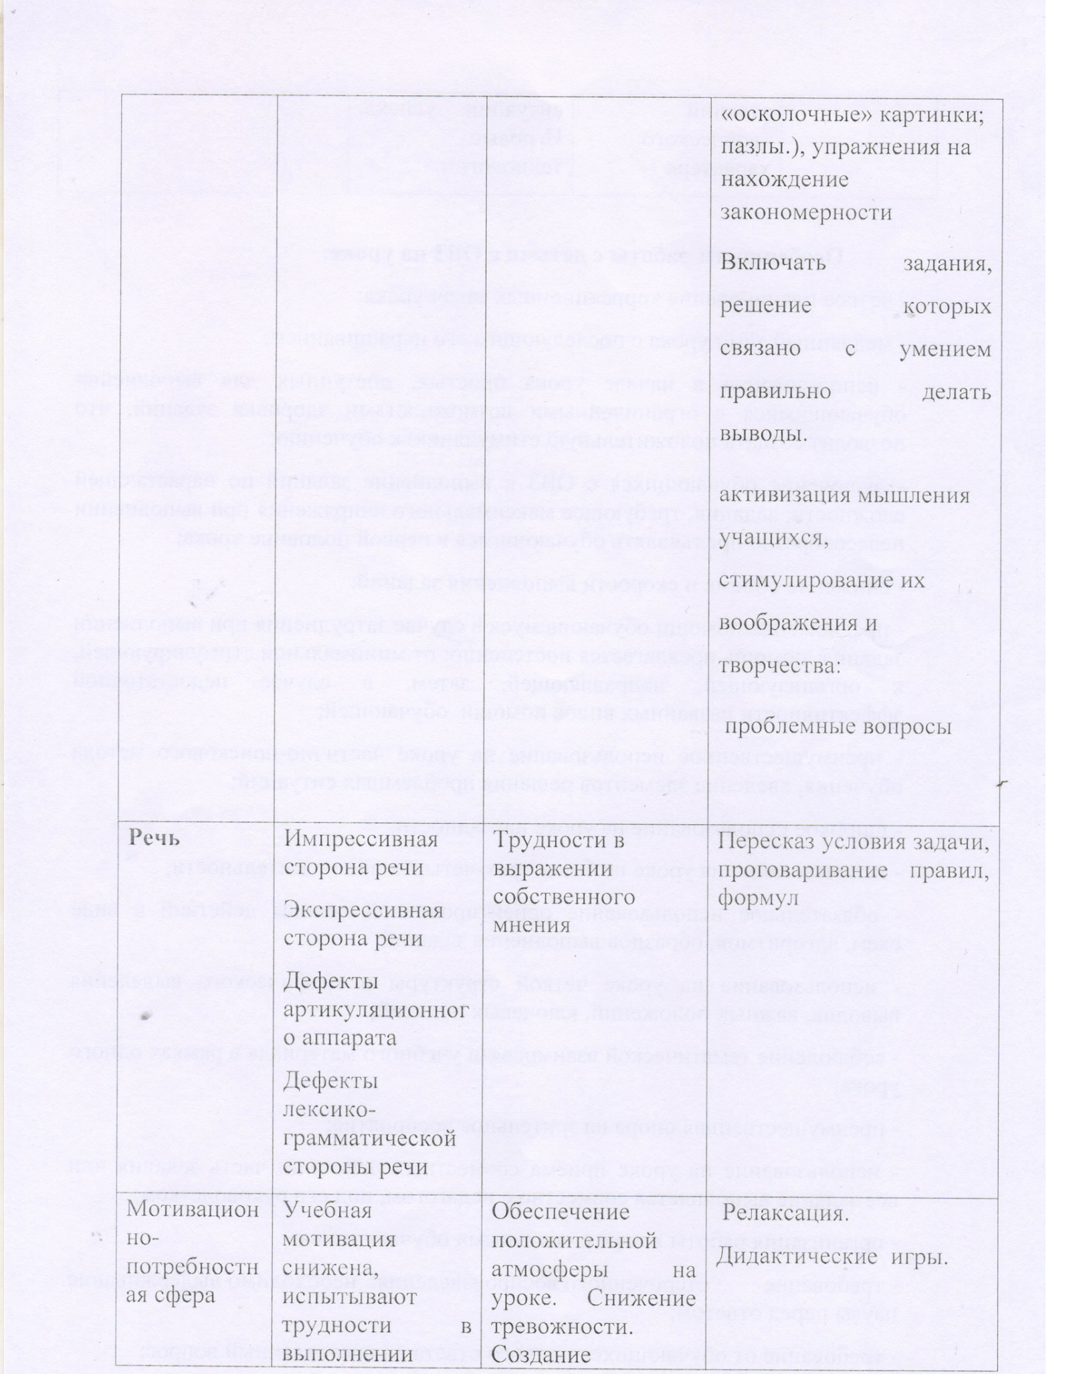

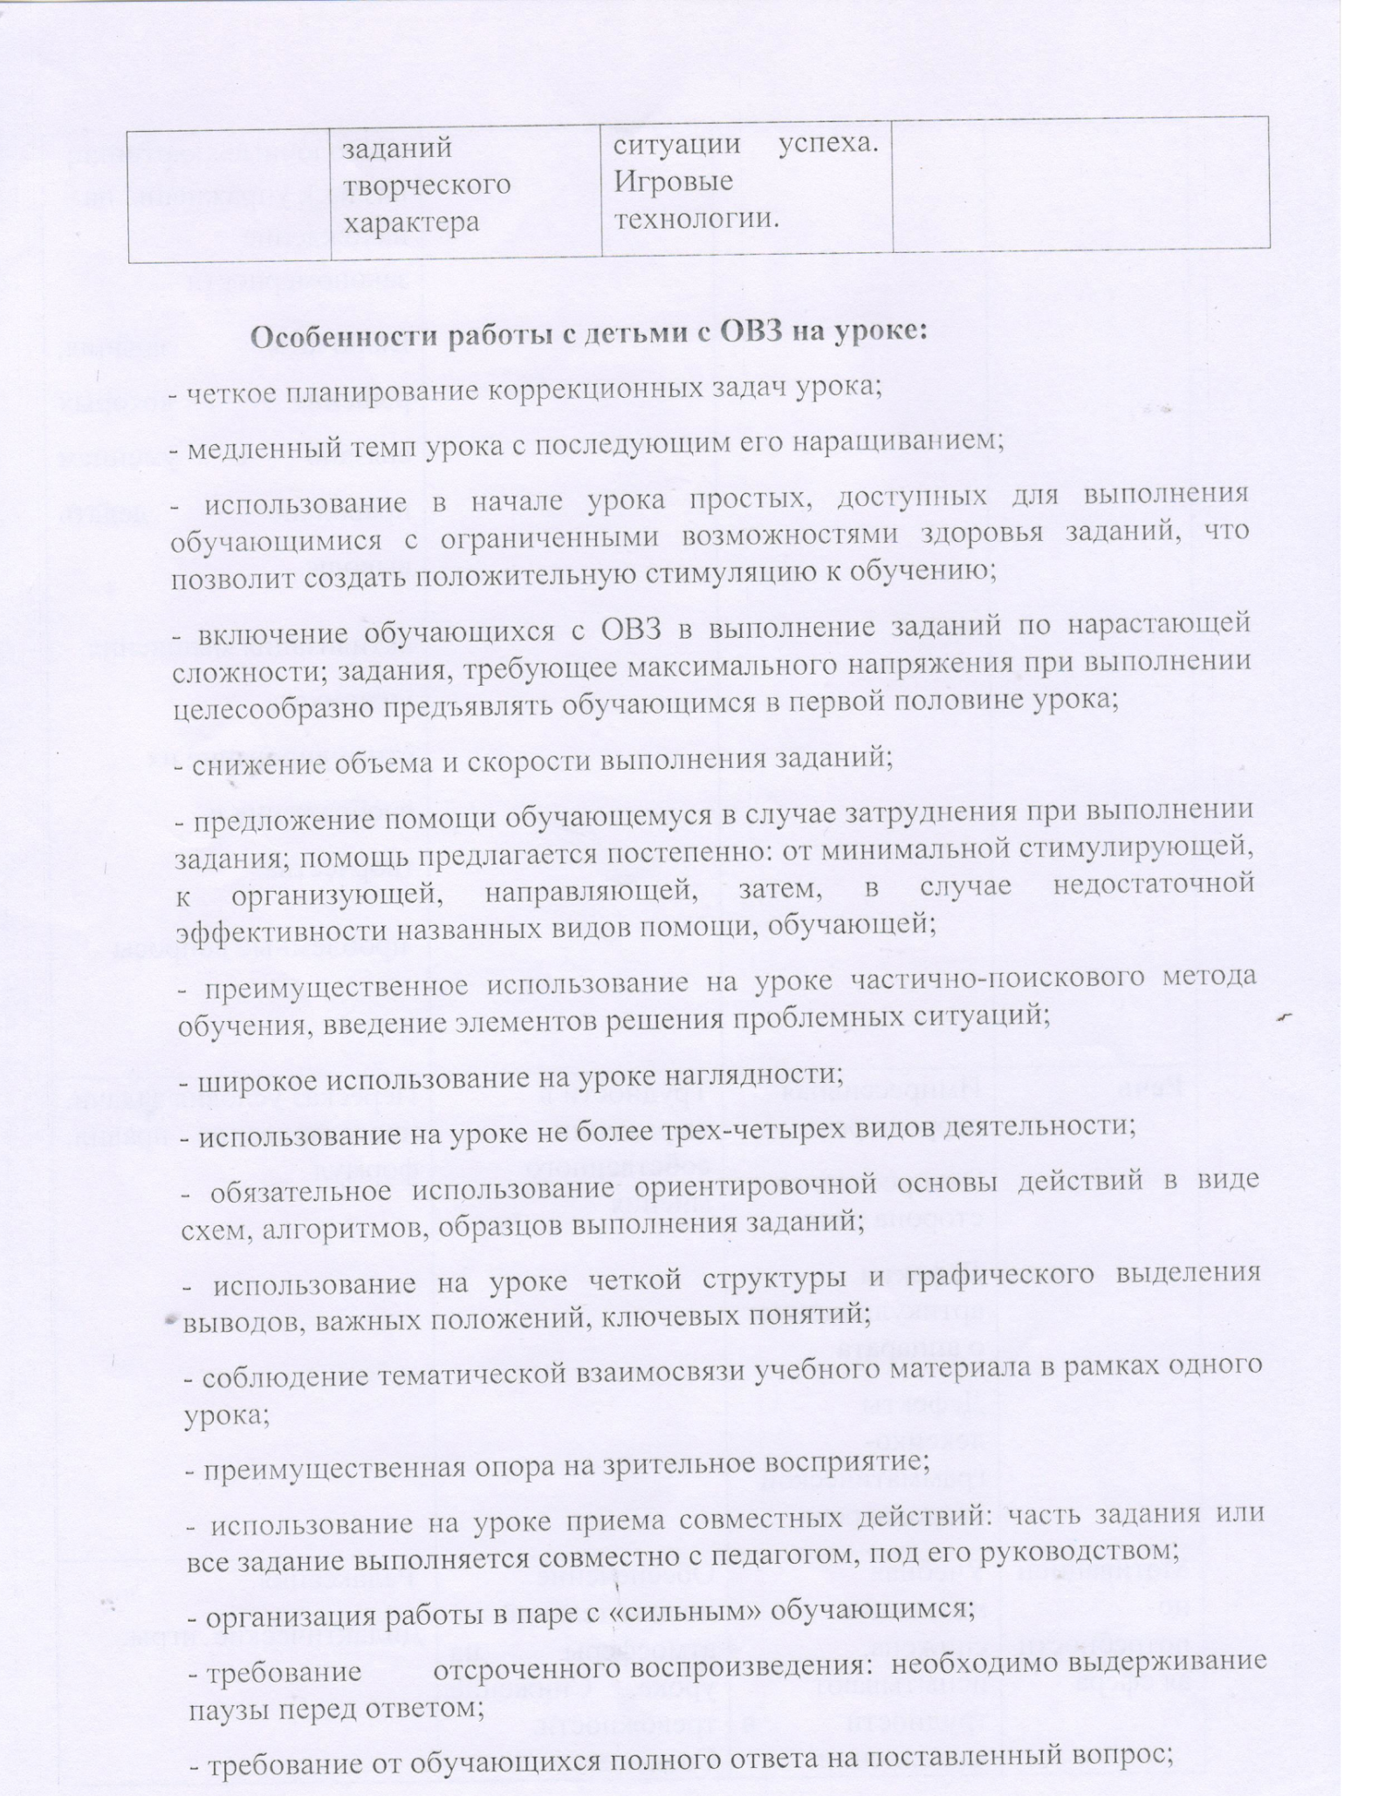

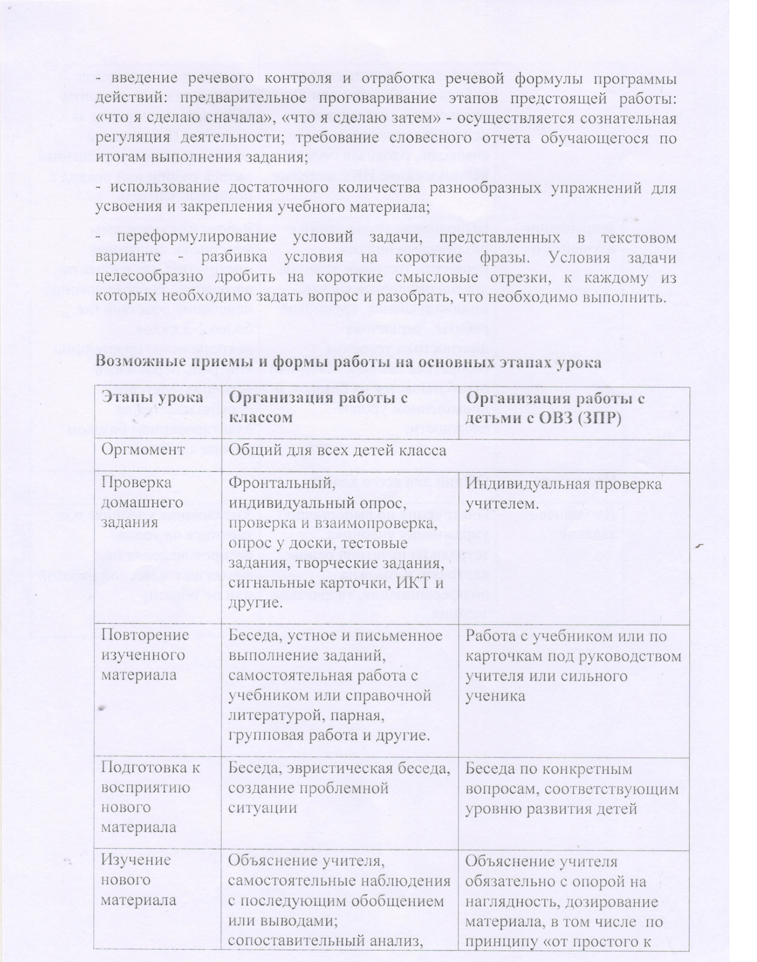

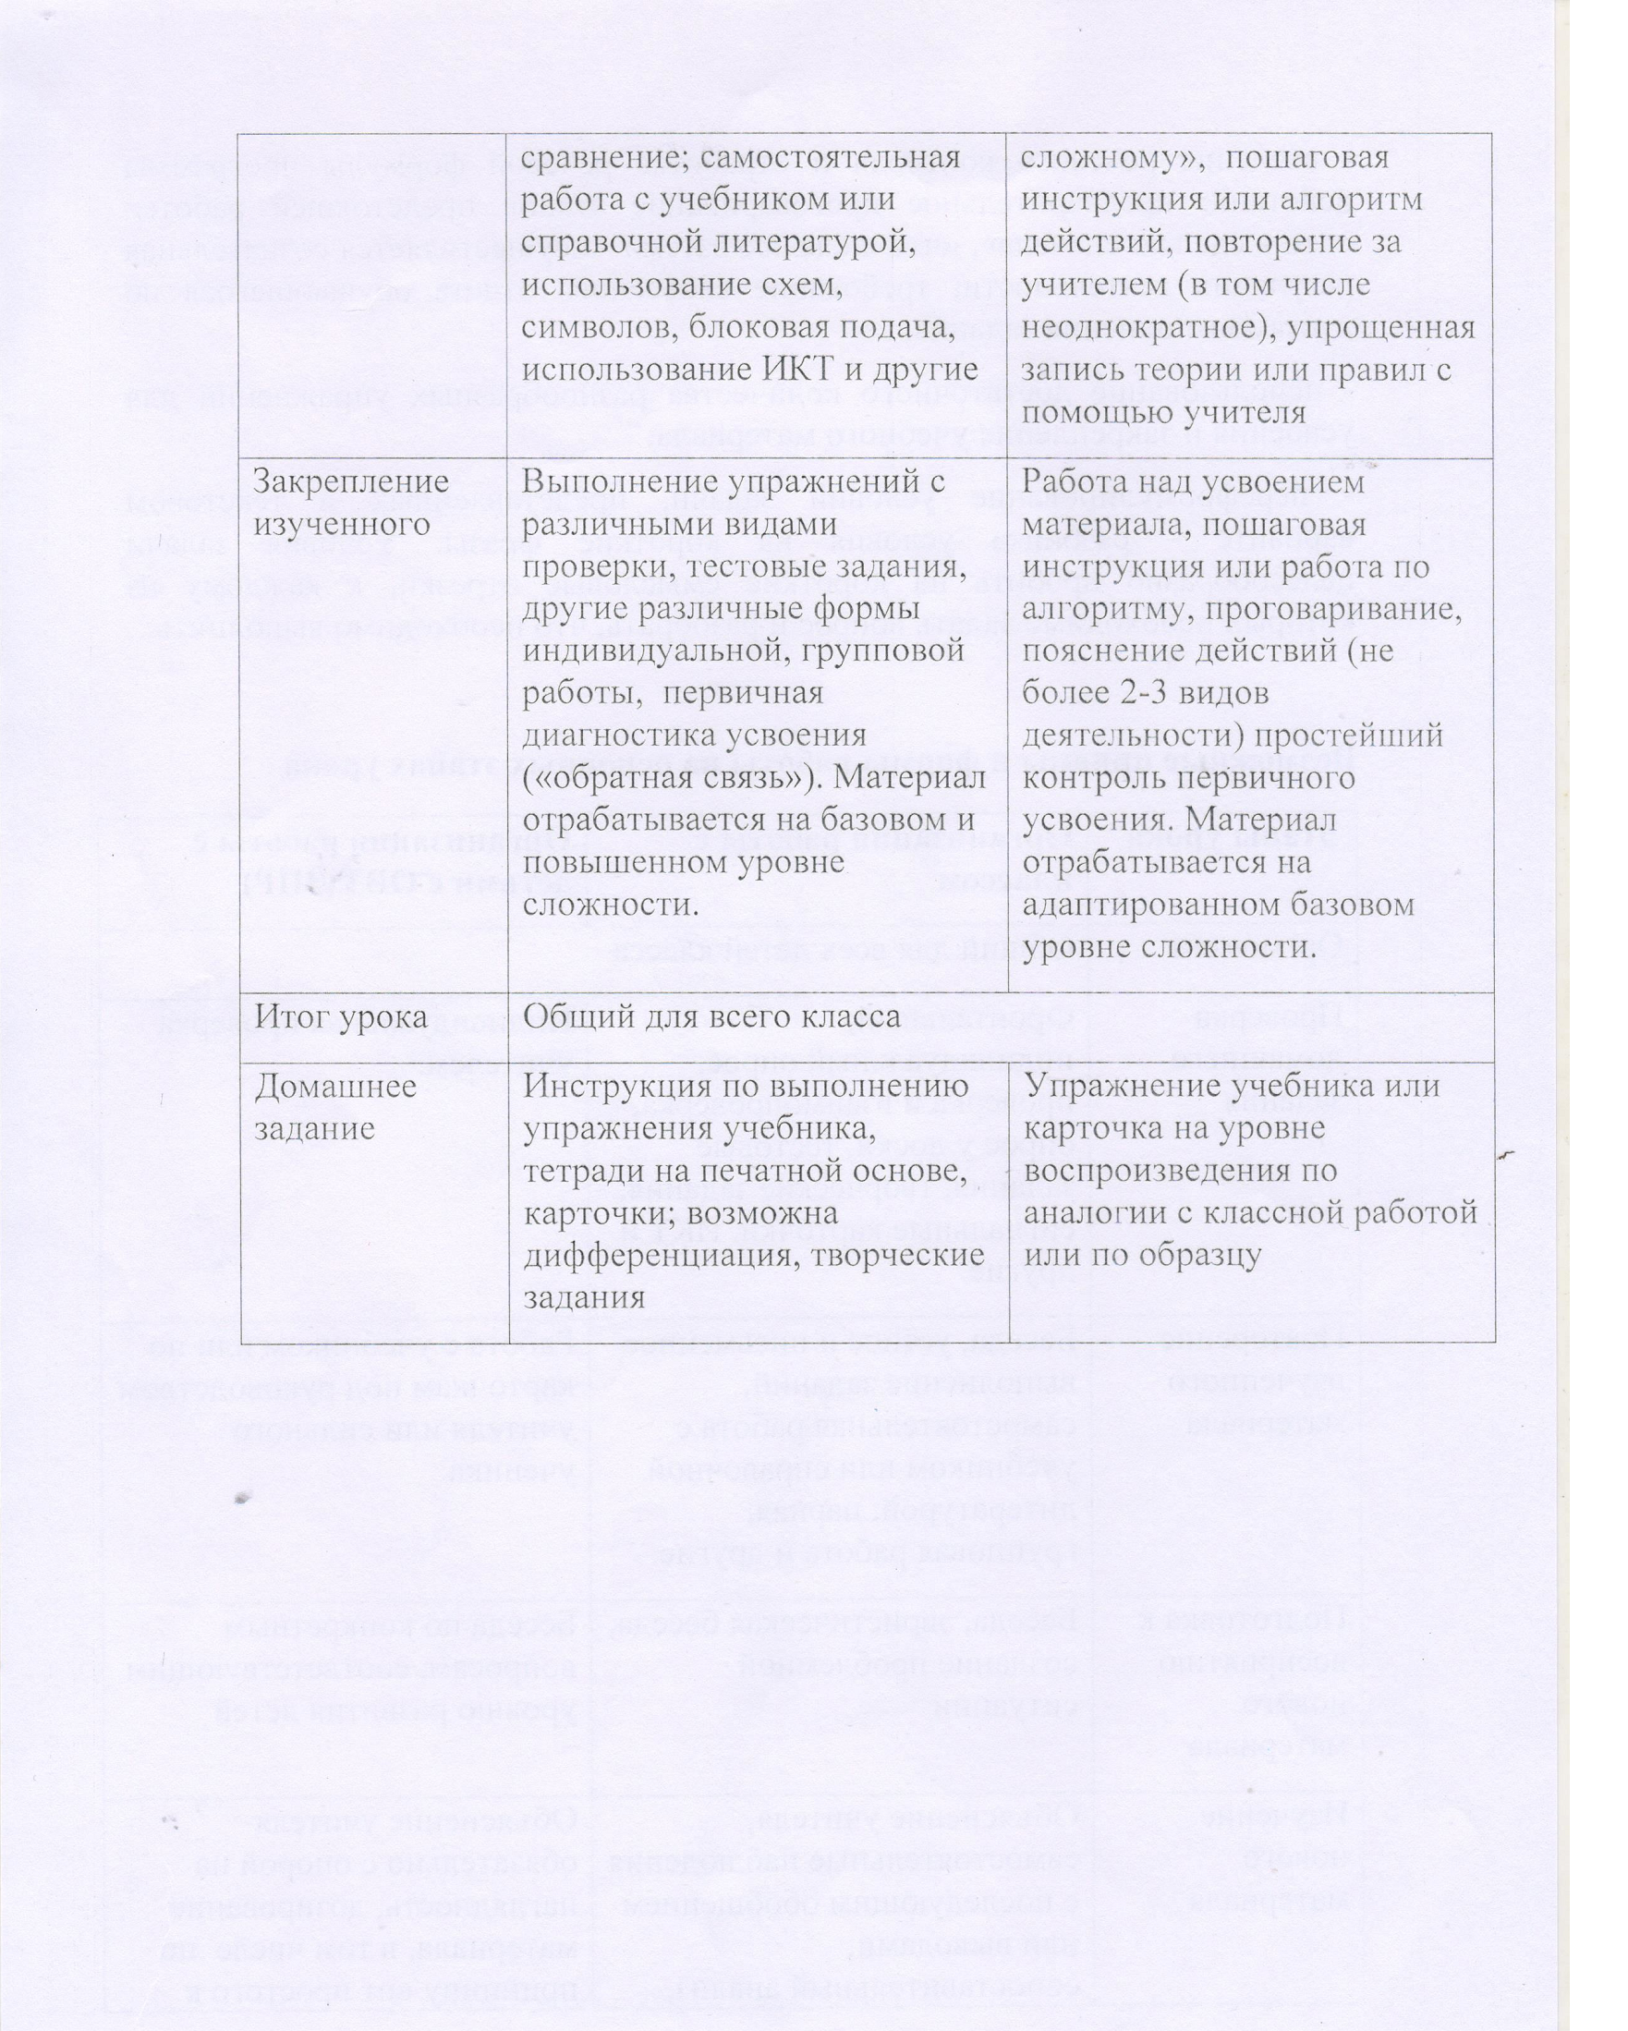

Демоверсии контрольных работ
по математике 5 класс
Контрольная работа № 1
Натуральные числа
Вариант 1
- Запишите цифрами число:
- шестьдесят пять миллиардов сто двадцать три миллиона девятьсот сорок одна тысяча восемьсот тридцать семь;
- восемьсот два миллиона пятьдесят четыре тысячи одиннадцать:
- тридцать три миллиарда девять миллионов один.
- Сравните числа: 1) 5 678 и 5 489; 2) 14 092 и 14 605.
- Начертите координатный луч и отметьте на нём точки, соответствующие числам 2, 5, 7, 9.
- Начертите отрезок FK, длина которого равна 5 см 6 мм, отметьте на нём точку C. Запишите все отрезки, образовавшиеся на рисунке, и измерьте их длины.
- Точка К принадлежит отрезку МЕ, МК = 19 см, отрезок КЕ на 17 см больше отрезка МК. Найдите длину отрезка МЕ.
- Запишите цифру, которую можно поставить вместо звёздочки, чтобы образовалось верное неравенство (рассмотрите все возможные случаи):
- 3 78* $<$ 3 784; 2) 5 8*5 $>$ 5 872.
- На отрезке CD длиной 40 см отметили точки P и Q так, что CP = 28 см, QD =26 см. Чему равна длина отрезка PQ?
- Сравните: 1) 3 км и 2 974 м; 2) 912 кг и 8 ц.

Вариант 2
- Запишите цифрами число:
- семьдесят шесть миллиардов двести сорок два миллиона семьсот восемьдесят три тысячи сто девяносто пять;
- четыреста три миллиона тридцать восемь тысяч сорок девять;
- сорок восемь миллиардов семь миллионов два.
- Сравните числа: 1) 6 894 и 6 983; 2) 12 471 и 12 324.
- Начертите координатный луч и отметьте на нём точки, соответствующие числам 3, 4, 6, 8.
- Начертите отрезок АВ, длина которого равна 4 см 8 мм, отметьте на нём точку D. Запишите все отрезки, образовавшиеся на рисунке, и измерьте их длины.
- Точка T принадлежит отрезку МN, МT = 19 см, отрезок TN на 18 см меньше отрезка МT. Найдите длину отрезка МN.
- Запишите цифру, которую можно поставить вместо звёздочки, чтобы образовалось верное неравенство (рассмотрите все возможные случаи):
- 2 *14 $<$ 2 316; 2) 4 78* $>$ 4 785.
- На отрезке SK длиной 30 см отметили точки A и B так, что SA = 14 см, BK =19 см. Чему равна длина отрезка AB?
- Сравните: 1) 3 986 г и 4 кг; 2) 586 см и 6 м.

Вариант 3
- Запишите цифрами число:
- сорок семь миллиардов двести девяносто три миллиона восемьсот пятьдесят шесть тысяч сто двадцать четыре;
- триста семь миллионов семьдесят восемь тысяч двадцать три;
- восемьдесят пять миллиардов шесть миллионов пять.
- Сравните числа: 1) 7 356 и 7 421; 2) 17 534 и 17 435.
- Начертите координатный луч и отметьте на нём точки, соответствующие числам 2, 4, 6, 9.
- Начертите отрезок MN, длина которого равна 6 см 4 мм, отметьте на нём точку A. Запишите все отрезки, образовавшиеся на рисунке, и измерьте их длины.
- Точка E принадлежит отрезку CK, CE = 15 см, отрезок EK на 24 см больше отрезка CE. Найдите длину отрезка CK.
- Запишите цифру, которую можно поставить вместо звёздочки, чтобы образовалось верное неравенство (рассмотрите все возможные случаи):
- 3 344 $<$ 3 34*; 2) 2 724 $>$ * 619.
- На отрезке AC длиной 60 см отметили точки E и F так, что AE = 32 см, FC =34 см. Чему равна длина отрезка EF?
- Сравните: 1) 6 т и 5 934кг; 2) 4 м и 512 см.

Вариант 4
- Запишите цифрами число:
- восемьдесят шесть миллиардов пятьсот сорок один миллион триста семьдесят две тысячи триста сорок два;
- шестьсот пять миллионов восемьдесят три тысячи десять;
- сорок четыре миллиарда девять миллионов три.
- Сравните числа: 1) 9 561 и 9 516; 2) 18 249 и 18 394.
- Начертите координатный луч и отметьте на нём точки, соответствующие числам 2, 5, 8, 10.
- Начертите отрезок АВ, длина которого равна 7 см 8 мм, отметьте на нём точку D. Запишите все отрезки, образовавшиеся на рисунке, и измерьте их длины.
- Точка A принадлежит отрезку BM, BA = 25 см, отрезок AM на 9 см меньше отрезка BA. Найдите длину отрезка BM.
- Запишите цифру, которую можно поставить вместо звёздочки, чтобы образовалось верное неравенство (рассмотрите все возможные случаи):
- 5 64* $>$ 5 646; 2) 1 4*2 $<$ 1 431.
- На отрезке OP длиной 50 см отметили точки M и N так, что OM = 24 см, NP =38 см. Чему равна длина отрезка M N?
- Сравните: 1) 8 км и 7 962 м; 2) 60 см и 602 мм.

Контрольная работа № 2
Сложение и вычитание натуральных чисел. Числовые и буквенные выражения. Формулы.

Вариант 1

- Вычислите: 1) 15 327+ 496 383; 2) 38 020 405 – 9 497 653.
- На одной стоянке было 143 автомобиля, что на 17 автомобилей больше, чем на второй. Сколько автомобилей было на обеих стоянках?
- Выполните сложение, выбирая удобный порядок вычислений:
- (325 + 791) + 675; 2) 428 + 856 + 572 + 244.
- Проверьте, верно ли неравенство:
1 674 – (736 + 328) $>$ 2 000 – (1 835 – 459).
- Найдите значение 𝑎 по формуле 𝑎 = 4𝑏 – 16 при 𝑏 = 8.
- Упростите выражение 126 + 𝒙 + 474 и найдите его значение при 𝒙 = 278.
- Вычислите:
- 4 м 73 см + 3 м 47 см; 2) 12 ч 16 мин – 7 ч 32 мин.
- Найдите значение выражения, выбирая удобный порядок вычислений:
- (713 + 529) – 413; 2) 624 – (137 + 224).

Вариант 2

- Вычислите: 1) 17 824+ 128 356; 2) 42 060 503 – 7 456 182.
- На одной улице 152 дома, что на 18 домов меньше, чем на другой. Сколько всего домов на обеих улицах?
- Выполните сложение, выбирая удобный порядок вычислений:
- (624 + 571) + 376; 2) 212 + 497 + 788 + 803.
- Проверьте, верно ли неравенство:
1 826 – (923 + 249) $>$ 3 000 – (2 542 – 207).
- Найдите значение 𝑝 по формуле 𝑝= 40 – 7𝑞 при 𝑞 = 4.
- Упростите выражение 235 + y + 465 и найдите его значение при y = 153.
- Вычислите:
- 6 м 23 см + 5 м 87 см; 2) 14 ч 17 мин – 5 ч 23 мин.
- Найдите значение выражения, выбирая удобный порядок вычислений:
- (837 + 641) – 537; 2) 923 – (215 + 623).

Вариант 3

- Вычислите: 1) 26 832 + 573 468; 2) 54 073 507 – 6 829 412.
- В одном классе 37 учащихся, что на 9 человек больше, чем во втором. Сколько всего учащихся в обоих классах?
- Выполните сложение, выбирая удобный порядок вычислений:
- (736 + 821) + 264; 2) 573 + 381 + 919 + 627.
- Проверьте, верно ли неравенство:
2 491 – (543 + 1 689) $<$ 1 000 – (931 – 186).
- Найдите значение 𝑦 по формуле 𝑦 = 3𝑥 + 18 при 𝑥 = 5.
- Упростите выражение 433 + 𝑎 + 267 и найдите его значение при 𝑎 = 249.
- Вычислите:
- 7 м 23 см + 4 м 81 см; 2) 6 ч 38 мин – 4 ч 43 мин.
- Найдите значение выражения, выбирая удобный порядок вычислений:
- (674 + 245) – 374; 2) 586 – (217 + 186).

Вариант 4

- Вычислите: 1) 19 829 + 123 471; 2) 61 030 504 – 8 695 371.
- На одной книжной полке стоят 23 книги, что на 5 книг меньше, чем на другой. Сколько всего книг стоит на обеих полках?
- Выполните сложение, выбирая удобный порядок вычислений:
- (349 + 856) + 651; 2) 166 + 452 + 834 + 748.
- Проверьте, верно ли неравенство:
1 583 – (742 + 554) $>$1 000 – (883 – 72).
- Найдите значение 𝑥 по формуле 𝑥 = 16 + 8𝑧 при 𝑧 = 7.
- Упростите выражение 561 + 𝑏 + 139 и найдите его значение при 𝑏 = 165.
- Вычислите:
- 9 м 41 см + 4 м 72 см; 2) 18 ч 18 мин – 5 ч 24 мин.
- Найдите значение выражения, выбирая удобный порядок вычислений:
- (563 + 721) – 363; 2) 982 – (316 + 582).

Контрольная работа № 3
Уравнение. Угол. Многоугольники.
Вариант 1
- Постройте угол МКА, величина которого равна 74$°$. Проведите произвольно луч КС между сторонами угла МКА. Запишите образовавшиеся углы и измерьте их величины.
- Решите уравнение: 1) 𝑥 +37 = 81 2) 150 – 𝑥 = 98.
- Одна из сторон треугольника равна 24 см, вторая – в 4 раза короче первой, а третья – на 16 см длиннее второй. Вычислите периметр треугольника.
- Решите уравнение: 1) (34 + 𝑥) – 83 = 42 2) 45 – (𝑥 – 16) = 28.
- Из вершины развёрнутого угла АВС (см рис.) проведены два луча ВD и ВЕ так, что ∠АВЕ = 154$°$, ∠DВС = 128$°$. Вычислите градусную меру угла DВЕ.
- Какое число надо подставить вместо 𝑎, чтобы корнем уравнения
52 – (𝑎 – 𝑥) = 24 было число 40?
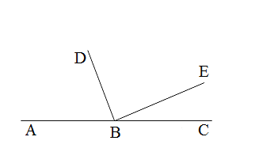

Вариант 2
- Постройте угол ABC, величина которого равна 168$°$. Проведите произвольно луч BM между сторонами угла ABC. Запишите образовавшиеся углы и измерьте их величины.
- Решите уравнение: 1) 21 + 𝑥 = 58 2) 𝑥 – 135 = 76.
- Одна из сторон треугольника равна 32 см, вторая – в 2 раза короче первой, а третья – на 6 см короче первой. Вычислите периметр треугольника.
- Решите уравнение: 1) (96 – 𝑥) – 15 = 64 2) 31 – (𝑥 + 11) = 18.
- Из вершины прямого угла MNK (см рис.) проведены два луча ND и NE так, что ∠MND = 73$°$, ∠KNF = 48$°$. Вычислите градусную меру угла DNF.
- Какое число надо подставить вместо 𝑎, чтобы корнем уравнения
64 – (𝑎 – 𝑥) = 17 было число 16?
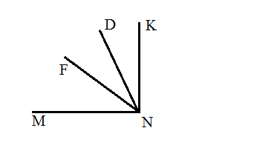

Вариант 3
- Постройте угол FDK, величина которого равна 56$°$. Проведите произвольно луч DT между сторонами угла FDK. Запишите образовавшиеся углы и измерьте их величины.
- Решите уравнение: 1) 𝑥 + 42 = 94 2) 284 – 𝑥 = 121.
- Одна из сторон треугольника равна 12 см, вторая – в 3 раза длиннее первой, а третья – на 8 см короче второй. Вычислите периметр треугольника.
- Решите уравнение: 1) (41 + 𝑥) – 12 = 83 2) 62 – (𝑥 – 17) = 31.
- Из вершины развёрнутого угла FAN (см рис.) проведены два луча AK и AP так, что ∠NAP = 110$°$, ∠FAK = 132$°$. Вычислите градусную меру угла PAK.
- Какое число надо подставить вместо 𝑎, чтобы корнем уравнения
(69 – 𝑎) – 𝑥 = 23 было число 12?
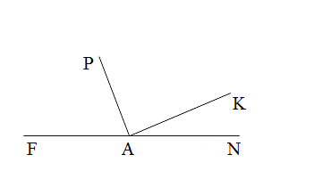

Вариант 4
- Постройте угол NMC, величина которого равна 58$°$. Проведите произвольно луч MB между сторонами угла NMC. Запишите образовавшиеся углы и измерьте их величины.
- Решите уравнение: 1) 𝑥 + 53 = 97 2) 142 – 𝑥 = 76.
- Одна из сторон треугольника равна 30 см, вторая – в 5 раза короче первой, а третья – на 22 см длиннее второй. Вычислите периметр треугольника.
- Решите уравнение: 1) (58 + 𝑥) – 23 = 96 2) 54 – (𝑥 – 19) = 35.
- Из вершины прямого угла DMK (см рис.) проведены два луча MB и MC так, что ∠DMB = 51$°$, ∠KMC = 65$°$. Вычислите градусную меру угла BMC.
- Какое число надо подставить вместо 𝑎, чтобы корнем уравнения
(𝑎 – 𝑥) – 14 = 56 было число 5?
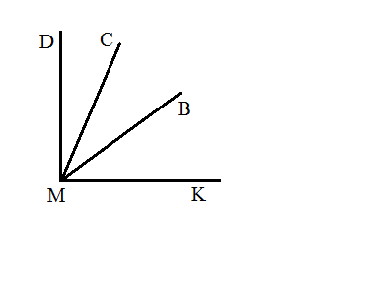

Контрольная работа № 4
Умножение и деление натуральных чисел. Свойства умножения.

Вариант 1

- Вычислите:
- 36 ∙ 2 418; 3) 1 456 : 28;
- 175 ∙ 204; 4) 177 000 : 120.
- Найдите значение выражения: (326 ∙ 48 – 9 587) : 29.
- Решите уравнение:
- 𝑥 ∙ 14 = 364; 2) 324 : 𝑥 = 9; 3) 19𝑥 - 12𝑥 = 126.
- Найдите значение выражения наиболее удобным способом:
- 25 ∙ 79 ∙ 4; 2) 43 ∙ 89 + 89 ∙ 57.
- Купили 7 кг конфет и 9 кг печенья, заплатив за всю покупку 1 200 р. Сколько стоит 1 кг печенья, если 1 кг конфет стоит 120 р?
- С одной станции одновременно в одном направлении отправились два поезда. Один из поездов двигался со скоростью 56 км/ч, а второй – 64 км/ч. Какое расстояние будет между поездами через 6 ч после начала движения?
- Сколькими нулями оканчивается произведение всех натуральных чисел от 19 до 35 включительно?

Вариант 2

- Вычислите:
- 24 ∙ 1 246; 3) 1 856 : 32;
- 235 ∙ 108; 4) 175 700 : 140.
- Найдите значение выражения: (625 ∙ 25 – 8 114) : 37.
- Решите уравнение:
- 𝑥 ∙ 28 = 336; 2) 312 : 𝑥 = 8; 3) 16𝑥 - 11𝑥 = 225.
- Найдите значение выражения наиболее удобным способом:
- 2 ∙ 83 ∙ 50; 2) 54 ∙ 73 + 73 ∙ 46.
- Для проведения ремонта электрической проводки купили 16 одинаковых мотков алюминиевого и 11 одинаковых мотков медного провода. Общая длина купленного провода составляла 650 м. Сколько метров алюминиевого провода было в мотке, если медного провода в одном мотке было 30 м?
- Из одного города одновременно в одном направлении выехали два автомобиля. Один из них двигался со скоростью 74 км/ч, а второй – 68 км/ч. Какое расстояние будет между автомобилями через 4 ч после начала движения?
- Сколькими нулями оканчивается произведение всех натуральных чисел от 23 до 42 включительно?

Вариант 3

- Вычислите:
- 32 ∙ 1 368; 3) 1 664 : 26;
- 145 ∙ 306; 4) 216 800 : 160.
- Найдите значение выражения: (546 ∙ 31 – 8 154) : 43.
- Решите уравнение:
- 𝑥 ∙ 22 = 396; 2) 318 : 𝑥 = 6; 3) 19𝑥 - 7𝑥 = 144.
- Найдите значение выражения наиболее удобным способом:
- 5 ∙ 97 ∙ 20; 2) 68 ∙ 78 - 78 ∙ 58.
- В автомобиль погрузили 5 одинаковых мешков сахара и 3 одинаковых мешка муки. Оказалось, что общая масса груза равна 370 кг. Какова масса одного мешка муки, если масса одного мешка сахара равна 50 кг?
- Из одного села одновременно в одном направлении отправились пешеход и велосипедист. Пешеход двигался со скоростью 3 км/ч, а велосипедист – 12 км/ч. Какое расстояние будет между ними через 3 ч после начала движения?
- Сколькими нулями оканчивается произведение всех натуральных чисел от 34 до 53 включительно?

Вариант 4

- Вычислите:
- 28 ∙ 2 346; 3) 1 768 : 34;
- 185 ∙ 302; 4) 220 500 : 180.
- Найдите значение выражения: (224 ∙ 46 – 3 232) : 34.
- Решите уравнение:
- 𝑥 ∙ 16 = 384; 2) 371 : 𝑥 = 7; 3) 22𝑥 - 14𝑥 = 112.
- Найдите значение выражения наиболее удобным способом:
- 2 ∙ 87 ∙ 50; 2) 167 ∙ 92 - 92 ∙ 67.
- В школьную столовую завезли 8 одинаковых ящиков яблок и 6 одинаковых ящиков апельсинов. Сколько килограммов апельсинов было в одном ящике, если всего было 114 кг яблок и апельсинов, а яблок в каждом ящике было 9 кг?
- От одной пристани одновременно в одном направлении отплыли лодка и катер. Лодка плыла со скоростью 14 км/ч, а катер – 21 км/ч. Какое расстояние будет между ними через 5 ч после начала движения?
- Сколькими нулями оканчивается произведение всех натуральных чисел от 41 до 64 включительно?

Контрольная работа № 5
Деление с остатком. Площадь прямоугольника. Прямоугольный параллелепипед и его объем. Комбинаторные задачи.

Вариант 1

- Выполните деление с остатком: 478 : 15.
- Найдите площадь прямоугольника, одна сторона которого равна 14 см, а вторая сторона в 3 раза больше первой.
- Вычислите объем и площадь поверхности куба с ребром 3 см.
- Длина прямоугольного параллелепипеда равна 18 см, ширина – в 2 раза меньше длины, а высота – на 11 см больше ширины. Вычислите объем параллелепипеда.
- Чему равно делимое, если делитель равен 11, неполное частное – 7, а остаток – 6?
- Поле прямоугольной формы имеет площадь 6 га. Ширина поля 150 м. Вычислите периметр поля.
- Запишите все трёхзначные числа, для записи которых используются только цифры 5, 6 и 0 (цифры не могут повторяться).
- Сумма длин всех рёбер прямоугольного параллелепипеда равна 116 см, а два его измерения – 12 см и 11 см. Найдите третье измерение параллелепипеда.

Вариант 2

- Выполните деление с остатком: 376 : 18.
- Найдите площадь прямоугольника, одна сторона которого равна 21 см, а вторая сторона в 3 раза меньше первой.
- Вычислите объем и площадь поверхности куба с ребром 4 дм.
- Ширина прямоугольного параллелепипеда равна 6 см, длина – в 5 раз больше ширины, а высота – на 5 см меньше длины. Вычислите объем параллелепипеда.
- Чему равно делимое, если делитель равен 17, неполное частное – 5, а остаток – 12?
- Поле прямоугольной формы имеет площадь 3 га, его длина – 200 м. Вычислите периметр поля.
- Запишите все трёхзначные числа, для записи которых используются только цифры 0, 9 и 4 (цифры не могут повторяться).
- Сумма длин всех рёбер прямоугольного параллелепипеда равна 80 см, а два его измерения – 10 см и 4 см. Найдите третье измерение параллелепипеда.

Вариант 3

- Выполните деление с остатком: 516 : 19.
- Найдите площадь прямоугольника, одна сторона которого равна 17 см, а вторая сторона в 2 раза больше первой.
- Вычислите объем и площадь поверхности куба с ребром 5 дм.
- Высота прямоугольного параллелепипеда равна 20 см, длина – на 4 см больше высоты, а ширина – в 2 раза меньше длины. Вычислите объем параллелепипеда.
- Чему равно делимое, если делитель равен 14, неполное частное – 8, а остаток – 9?
- Поле прямоугольной формы имеет площадь 7 га, его длина – 350 м. Вычислите периметр поля.
- Запишите все трёхзначные числа, для записи которых используются только цифры 1, 2 и 0 (цифры не могут повторяться).
- Сумма длин всех рёбер прямоугольного параллелепипеда равна 100 дм, а два его измерения – 8 дм и 13 дм. Найдите третье измерение параллелепипеда.

Вариант 4

- Выполните деление с остатком: 610 : 17.
- Найдите площадь прямоугольника, одна сторона которого равна 45 см, а вторая сторона в 5 раз меньше первой.
- Вычислите объем и площадь поверхности куба с ребром 2 см.
- Длина прямоугольного параллелепипеда равна 20 см, высота – в 4 раза меньше длины, а ширина – на 7 см больше высоты. Вычислите объем параллелепипеда.
- Чему равно делимое, если делитель равен 15, неполное частное – 6, а остаток – 14?
- Поле прямоугольной формы имеет площадь 4 га, его ширина – 50 м. Вычислите периметр поля.
- Запишите все трёхзначные числа, для записи которых используются только цифры 7, 0 и 8 (цифры не могут повторяться).
- Сумма длин всех рёбер прямоугольного параллелепипеда равна 72 см, а два его измерения – 6 см и 8 см. Найдите третье измерение параллелепипеда.

Контрольная работа № 6
Обыкновенные дроби
Вариант 1
- Сравните числа:
- $\frac{17}{24 }$ и $\frac{13}{24}$; 2) $\frac{16}{19}$ и 1; 3) $\frac{47}{35}$ и 1.
- Выполните действия:
- $\frac{3}{28}$ + $\frac{15}{28}-$ $\frac{11}{28}$; 3) $1- \frac{17}{20}$;
- $3\frac{7}{23}-1\frac{4}{23}$ + 5 $\frac{9}{23}$; 4) $5\frac{3}{8}-3\frac{5}{8}$ .
- В саду растёт 72 дерева, из них $\frac{3}{8}$ составляют яблони. Сколько яблонь растёт в саду?
- Кирилл прочёл 56 страниц, что составило $\frac{7}{12}$ книги. Сколько страниц было в книге?
- Преобразуйте в смешанное число дробь:
- $\frac{7}{3}$; 2) $\frac{30}{7}$ .
- Найдите все натуральные значения 𝑥, при которых верно неравенство $2\frac{3}{7}<$ $\frac{x}{7}<3\frac{1}{7}$ .
- Каково наибольшее натуральное значение n, при котором верно неравенство n $<$ $\frac{100}{19}$ ?
- Найдите все натуральные значения 𝑎, при которых одновременно выполняются условия: дробь$\frac{1}{a}$ правильная, а дробь $\frac{7}{a}$ неправильная.
Вариант 2
- Сравните числа:
$1) \frac{9}{17 }$ и $\frac{14}{17}$; 2) $\frac{31}{32}$ и 1; 3) $\frac{23}{21}$ и 1.
- Выполните действия:
$1) \frac{5}{26}$ + $\frac{11}{26}-$ $\frac{7}{26}$; 3) $1- \frac{15}{17}$;
$2) 5\frac{8}{21}-2\frac{3}{21}$ + 1 $\frac{5}{21}$; 4) $6\frac{4}{11}-3\frac{7}{11}$ .
- В гараже стоят 63 машины, из них $\frac{5}{7}$составляют легковые. Сколько легковых машин стоит в гараже?
- В классе 12 учеников изучают французский язык, что составляет $\frac{2}{5}$ всех учеников класса. Сколько учеников в классе?
- Преобразуйте в смешанное число дробь:
$1) \frac{12}{5}$; 2) $\frac{25}{9}$ .
- Найдите все натуральные значения 𝑥, при которых верно неравенство $1\frac{2}{5}<$ $\frac{x}{5}<2\frac{1}{5}$ .
- Каково наименьшее натуральное значение n, при котором верно неравенство n $>$ $\frac{100}{17}$ ?
- Найдите все натуральные значения 𝑎, при которых одновременно выполняются условия: дробь$\frac{a}{11}$ правильная, а дробь $\frac{a}{6}$ неправильная.
Вариант 3
- Сравните числа:
$1) \frac{16}{31 }$ и $\frac{11}{31}$; 2) $\frac{21}{23}$ и 1; 3) $\frac{37}{33}$ и 1.
- Выполните действия:
$1) \frac{7}{27}$ + $\frac{16}{27}-$ $\frac{19}{27}$; 3) $1- \frac{18}{27}$;
$2) 4\frac{5}{19}-2\frac{2}{19}$ + 7 $\frac{9}{19}$; 4) $6\frac{2}{9}-4\frac{5}{9}$ .
- В классе 36 учеников, из них $\frac{11}{12}$ занимаются спортом. Сколько учеников занимаются спортом?
- Ваня собрал 16 вёдер картофеля, что составляет $\frac{8}{19}$ всего урожая. Сколько вёдер картофеля составляет урожай?
- Преобразуйте в смешанное число дробь:
$1) \frac{11}{4}$; 2) $\frac{43}{8}$ .
- Найдите все натуральные значения 𝑥, при которых верно неравенство $2\frac{4}{9}<$ $\frac{x}{9}<3\frac{1}{9}$ .
- Каково наибольшее натуральное значение n, при котором верно неравенство n $<$ $\frac{100}{23}$ ?
- Найдите все натуральные значения 𝑎, при которых обе дроби $\frac{a}{5}$ и $\frac{9}{a}$ одновременно будут неправильными.
Вариант 4
- Сравните числа:
$1) \frac{12}{19 }$ и $\frac{14}{19}$; 2) $\frac{28}{35}$ и 1; 3) $\frac{43}{39}$ и 1.
- Выполните действия:
$1) \frac{8}{29}$ + $\frac{14}{29}-$ $\frac{17}{29}$; 3) $1- \frac{14}{19}$;
$2) 7\frac{5}{31}-4\frac{2}{31}$ + 2 $\frac{11}{31}$; 4) $7\frac{3}{7}-2\frac{6}{7}$ .
- В пятых классах 64 ученика, из них $\frac{3}{16}$составляют отличники. Сколько отличников в пятых классах?
- Мама приготовила вареники с творогом, а Коля съел 9 штук, что составляет $\frac{3}{17}$ всех вареников. Сколько вареников приготовила мама?
- Преобразуйте в смешанное число дробь:
$1) \frac{15}{6}$; 2) $\frac{39}{12}$ .
- Найдите все натуральные значения 𝑥, при которых верно неравенство 2$\frac{5}{8}<$ $\frac{x}{8}<3\frac{3}{8}$ .
- Каково наименьшее натуральное значение n, при котором верно неравенство n $>$ $\frac{100}{29}$ ?
- Найдите все натуральные значения 𝑎, при которых одновременно выполняются условия: дробь$\frac{a}{4}$ будет неправильная, а дробь $\frac{a}{9}$ правильная.

Контрольная работа № 7
Понятие о десятичной дроби. Сравнение, округление, сложение и вычитание десятичных дробей.

Вариант 1
- Сравните: 1) 14,396 и 14,4; 2) 0,657 и 0, 6565.
- Округлите: 1) 16,76 до десятых; 2) 0,4864 до тысячных.
- Выполните действия: 1) 3,87 + 32,496; 2) 23,7 – 16,48; 3) 20 – 12,345.
- Скорость катера по течению реки равна 24,2 км/ч, а собственная скорость катера – 22,8 км/ч. Найдите скорость катера против течения реки.
- Вычислите, записав данные величины в килограммах:
- 3,4 кг + 839 г; 2) 2 кг 30 г – 1956 г.
- Одна сторона треугольника равна 5,6 см, что на 1,4 см больше второй стороны и на 0,7 см меньше третьей. Найдите периметр треугольника.
- Напишите три числа, каждое из которых больше 5,74 и меньше 5,76.
- Найдите значение выражения, выбирая удобный порядок вычислений:
- (8,63 + 3,298) – 5,63; 2) 0,927 – (0,327 + 0,429).

Вариант 2
- Сравните: 1) 17,497 и 17,5; 2) 0,346 и 0, 3458.
- Округлите: 1) 12,88 до десятых; 2) 0,3823 до сотых.
- Выполните действия: 1) 5,62 + 43,299; 2) 25,6 – 14,52; 3) 30 – 14,265.
- Скорость катера против течения реки равна 18,6 км/ч, а собственная скорость
катера – 19,8 км/ч. Найдите скорость катера по течению реки.
- Вычислите, записав данные величины в метрах:
- 8,3 м + 784 см; 2) 5 м 4 см – 385 см.
- Одна сторона треугольника равна 4,5 см, что на 3,3 см меньше второй стороны и на 0,6 см больше третьей. Найдите периметр треугольника.
- Напишите три числа, каждое из которых больше 3,82 и меньше 3,84.
- Найдите значение выражения, выбирая удобный порядок вычислений:
- (5,94 + 2,383) – 3,94; 2) 0,852 – (0,452 + 0,214).

Вариант 3
- Сравните: 1) 12,598 и 12,6; 2) 0,257 и 0, 2569.
- Округлите: 1) 17,56 до десятых; 2) 0,5864 до тысячных.
- Выполните действия: 1) 4,36 + 27,647; 2) 32,4 – 17,23; 3) 50 – 22,475.
- Скорость катера по течению реки равна 19,6 км/ч, а собственная скорость катера – 18,3 км/ч. Найдите скорость катера против течения реки.
- Вычислите, записав данные величины в центнерах:
- 6,7 ц + 584 кг; 2) 6 ц 2 кг – 487 кг.
- Одна сторона треугольника равна 3,7 см, что на 0,9 см больше второй стороны и на 1,2 см меньше третьей. Найдите периметр треугольника.
- Напишите три числа, каждое из которых больше 7,87 и меньше 7,89.
- Найдите значение выражения, выбирая удобный порядок вычислений:
- (6,73 + 4,594) – 2,73; 2) 0,791 – (0,291 + 0,196).
Вариант 4
- Сравните: 1) 16,692 и 16,7; 2) 0,745 и 0, 7438.
- Округлите: 1) 24,87 до десятых; 2) 0,8653 до тысячных.
- Выполните действия: 1) 6,72 + 54,436; 2) 27,6 – 15,72; 3) 40 – 11,825.
- Скорость катера против течения реки равна 17,8 км/ч, а собственная скорость
катера – 19,4 км/ч. Найдите скорость катера по течению реки.
- Вычислите, записав данные величины в метрах:
- 2,8 м + 524 см; 2) 4 м 6 см – 257 см.
- Одна сторона треугольника равна 5,1 см, что на 2,1 см меньше второй стороны и на 0,7 см больше третьей. Найдите периметр треугольника.
- Напишите три числа, каждое из которых больше 1,34 и меньше 1,36.
- Найдите значение выражения, выбирая удобный порядок вычислений:
- (7,86 + 4,183) – 2,86; 2) 0,614 – (0,314 + 0,207).

Контрольная работа № 8
Умножение и деление десятичных дробей
Вариант 1
- Вычислите:
- 0,024 ∙ 4,5; 3) 2,86 : 100; 5) 0,48 : 0,8;
- 29,41 ∙ 1 000; 4) 4 : 16; 6) 9,1 : 0,07.
- Найдите значение выражения: (4 – 2,6) ∙ 4,3 + 1,08 : 1,2.
- Решите уравнение: 2,4 (𝑥 + 0,98) = 4,08.
- Моторная лодка плыла 1,4 ч по течению реки и 2,2 ч против течения. Какой путь преодолела лодка за всё время движения, если скорость течения равна 1,7 км/ч, а собственная скорость лодки – 19,8 км/ч?
- Если в некоторой десятичной дроби перенести запятую вправо через одну цифру, то она увеличится на 14,31. Найдите эту дробь.
Вариант 2
- Вычислите:
- 0,036 ∙ 3,5; 3) 3,68 : 100; 5) 0,56 : 0,7;
- 37,53 ∙ 1 000; 4) 5 : 25; 6) 5,2 : 0,04.
- Найдите значение выражения: (5 – 2,8) ∙ 2,4 + 1,12 : 1,6.
- Решите уравнение: 0,084 : (6,2 – 𝑥) = 1,2.
- Катер плыл 1,6 ч против течения реки и 2,4 ч по течению. На сколько больше проплыл катер, двигаясь по течению реки, чем против течения, если скорость течения реки равна 2,1 км/ч, а собственная скорость катера – 28,2 км/ч?
- Если в некоторой десятичной дроби перенести запятую влево через одну цифру, то она уменьшится на 23,76. Найдите эту дробь.

Вариант 3
- Вычислите:
- 0,064 ∙ 6,5; 3) 4,37 : 100; 5) 0,63 : 0,9;
- 46,52 ∙ 1 000; 4) 6 : 15; 6) 7,2 : 0,03.
- Найдите значение выражения: (6 – 3,4) ∙ 1,7 + 1,44 : 1,6.
- Решите уравнение: 1,6 (𝑥 + 0,78) = 4,64.
- Теплоход плыл 1,8 ч против течения реки и 2,6 ч по течению. Какой путь преодолел теплоход за всё время движения, если скорость течения равна 2,5 км/ч, а собственная скорость теплохода – 35,5 км/ч?
- Если в некоторой десятичной дроби перенести запятую вправо через одну цифру, то она увеличится на 15,93. Найдите эту дробь.
Вариант 4
- Вычислите:
- 0,096 ∙ 5,5; 3) 7,89 : 100; 5) 0,76 : 0,4;
- 78,53 ∙ 100; 4) 6 : 24; 6) 8,4 : 0,06.
- Найдите значение выражения: (7 – 3,6) ∙ 2,8 + 1,32 : 2,2.
- Решите уравнение: 0,144 : (3,4 – 𝑥) = 2,4.
- Моторная лодка плыла 3,6 ч против течения реки и 1,8 ч по течению. На сколько километров больше проплыла лодка, двигаясь против течения , чем по течению, если скорость течения реки равна 1,2 км/ч, а собственная скорость лодки – 22,4 км/ч?
- Если в некоторой десятичной дроби перенести запятую влево через одну цифру, то она уменьшится на 29,52. Найдите эту дробь.

Контрольная работа № 9
Среднее арифметическое. Проценты.
Вариант 1

- Найдите среднее арифметическое чисел: 32,6; 38,5; 34; 35,3.
- Площадь поля равна 300 га. Рожью засеяли 18 % поля. Сколько гектаров поля засеяли рожью?
- Петя купил книгу за 90 р., что составляет 30 % всех денег, которые у него были. Сколько денег было у Пети?
- Лодка плыла 2 ч со скоростью 12,3 км/ч и 4 ч со скоростью 13,2 км/ч. Найдите среднюю скорость лодки на всём пути.
- Турист прошёл за три дня 48 км. В первый день он прошёл 35 % всего маршрута. Путь пройденный в первый день, составляет 80 % расстояния , пройденного во второй день. Сколько километров прошёл турист в третий день?
- В первый день Петя прочитал 40 % всей книги, во второй – 60 % остального, а в третий - оставшиеся 144 страницы. Сколько всего страниц в книге?

Вариант 2

- Найдите среднее арифметическое чисел: 26,3; 20,2; 24,7; 18.
- В школе 800 учащихся. Сколько пятиклассников в этой школе, если известно, что их количество составляет 12 % количества всех учащихся?
- Насос перекачал в бассейн 42 $м^{3}$ воды, что составляет 60 % объёма бассейна. Найдите объём бассейна.
- Автомобиль ехал 3 ч со скоростью 62,6 км/ч и 2 ч со скоростью 65 км/ч. Найдите среднюю скорость автомобиля на всём пути.
- Токарь за три дня изготовил 80 деталей. В первый день он выполнил 30 % всей работы. Известно, что количество деталей, изготовленных в первый день, составляет 60 % количества деталей , изготовленных во второй день. Сколько деталей изготовил токарь в третий день?
- В первый день тракторная бригада вспахала 30 % площади всего поля, во второй – 75% остального, а в третий - оставшиеся 14 га. Найдите площадь поля.

Вариант 3

- Найдите среднее арифметическое чисел: 26,4; 42,6; 31,8; 15.
- В магазин завезли 600 кг овощей. Картофель составляет 24% всех завезённых овощей. Сколько килограммов картофеля завезли в магазин?
- За первый день турист прошёл расстояние 18 км, что составляет 40 % всего пути, который он должен преодолеть. Найдите длину пути, который должен пройти турист.
- Катер плыл 1,5 ч со скоростью 34 км/ч и 2,5 ч со скоростью 30 км/ч. Найдите среднюю скорость катера на всём пути.
- За три дня оператор набрал на компьютере 60 страниц. В первый день было выполнено 35 % всей работы. Объём работы, выполненной в первый день, составляет 70 % работы, выполненной во второй день. Сколько страниц было набрано в третий день?
- За первый час было продано 84 % всего мороженого, за второй – 78 % остального, а за третий – оставшиеся 44 порции. Сколько порций мороженого было продано за три часа?

Вариант 4

- Найдите среднее арифметическое чисел: 43,6; 21,8; 32,4; 11.
- Площадь парка равна 40 га. Площадь озера составляет 15 % площади парка. Найдите площадь озера.
- За первый час движения автомобиль преодолел расстояние 72 км, что составляет 24 % длины всего пути, который ему надо проехать. Найдите общий путь, который преодолел автомобиль.
- Черепаха ползла 2 ч со скоростью 15,3 м/ч и 3 ч со скоростью 12, 4 м/ч. Найдите среднюю скорость черепахи на всём пути.
- Три насоса наполнили водой бассейн объёмом 320 $м^{3}$. Первый насос заполнил бассейн на 30 %, что составляет 80 % объёма воды, которую перекачал второй насос. Найдите объём воды, которую перекачал третий насос.
- В первый день турист прошёл 20% всего пути, во второй – 60 % остального, а в третий – оставшиеся 24 км. Найдите длину пути, который прошёл турист за три дня.

Контрольная работа № 10
Обобщение и систематизация знаний учащихся
за курс математики 5 класса
Вариант 1

- Найдите значение выражения: (4,1 – 0,66 : 1,2) ∙ 0,6.
- Миша шёл из одного села в другое 0,7 ч по полю и 0,9 ч через лес, пройдя всего 5,31 км. С какой скоростью шёл Миша через лес, если по полю он двигался со скоростью 4,5 км/ч?
- Решите уравнение: 9,2𝑥 – 6,8𝑥 + 0,64 = 1
- Ширина прямоугольного параллелепипеда равна 4 см, что составляет $\frac{8}{15}$ его длины, а высота составляет 40 % длины. Вычислите объем параллелепипеда.
- Выполните действия: 20 : ($6\frac{3}{14}$ + $1\frac{11}{14}$) – ($4\frac{1}{4}$ – $2\frac{3}{4}$) : 5.
- Среднее арифметическое четырёх чисел равно 1,4, а среднее арифметическое трёх других чисел – 1,75. Найдите среднее арифметическое этих семи чисел.

Вариант 2

- Найдите значение выражения: (0,49 : 1,4 – 0,325) ∙ 0,8.
- Катер плыл 0,4 ч по течению реки и 0,6 ч против течения, преодолев всего 16,8 км. С какой скоростью плыл катер по течению, если против течения он плыл со скоростью 16 км/ч?
- Решите уравнение: 7,2𝑥 – 5,4𝑥 + 0,55 = 1
- Ширина прямоугольного параллелепипеда равна 3,6 см, что составляет $\frac{9}{25}$ его длины, а высота составляет 42 % длины. Вычислите объем параллелепипеда.
- Выполните действия: 30 : ($17\frac{16}{19}- 5\frac{16}{19}$) + ($7\frac{3}{5}$ – $4\frac{4}{5}$) : 7.
- Среднее арифметическое трёх чисел равно 2,5, а среднее арифметическое двух других чисел – 1,7. Найдите среднее арифметическое этих пяти чисел.

Вариант 3

- Найдите значение выражения: (5,25 – 0,63 : 1,4) ∙ 0,4.
- Пётр шёл из села к озеру 0,7 ч по одной дороге, а возвратился по другой дороге за 0,8 ч, пройдя всего 6,44 км. С какой скоростью шёл Пётр к озеру, если возвращался он со скоростью 3,5 км/ч?
- Решите уравнение: 7,8𝑥 – 4,6𝑥 + 0,8 = 12.
- Ширина прямоугольного параллелепипеда равна 4,8 см, что составляет $\frac{6}{25}$ его длины, а высота составляет 45 % длины. Вычислите объем параллелепипеда.
- Выполните действия: 10 : ($2\frac{12}{17}$ + $1\frac{5}{17}$) – ($3\frac{4}{5}$ + 1$\frac{3}{5}$) : 6.
- Среднее арифметическое пяти чисел равно 2,3, а среднее арифметическое трёх других чисел – 1,9. Найдите среднее арифметическое этих восьми чисел.

Вариант 4

- Найдите значение выражения: (4,4 – 0,63 :1,8) ∙ 0,8.
- Автомобиль ехал 0,9 ч по асфальтированной дороге и 0,6 ч по грунтовой, проехав всего 93,6 км. С какой скоростью двигался автомобиль по асфальтированной дороге, если по грунтовой он ехал со скоростью 48 км/ч?
- Решите уравнение: 3,23𝑥 + 0,97𝑥 + 0,74 = 2.
- Ширина прямоугольного параллелепипеда равна 3,2 см, что составляет $\frac{8}{25}$ его длины, а высота составляет 54 % длины. Вычислите объем параллелепипеда.
- Выполните действия: 50 : ($14\frac{8}{23}+ 5\frac{15}{23}$) – ($6\frac{1}{5}$ – $2\frac{3}{5}$) : 9.
- Среднее арифметическое шести чисел равно 2,8, а среднее арифметическое четырёх других чисел – 1,3. Найдите среднее арифметическое этих десяти чисел.

Примерная контрольная работа по математике 6 класс
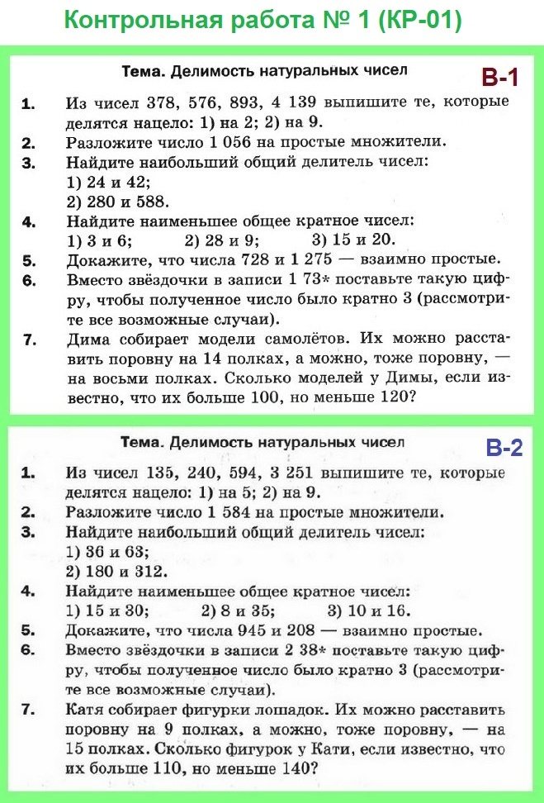

Итоговая контрольная работа по математике в 6 классе

Вариант 1  1. Найдите значение выражения:  1) (-12,4+8,9)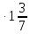; 2) 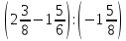.  2. В 6 А классе 36 учеников. Количество учеников 6 Б класса составляет количества учеников 6 А класса и 80% количества учеников 6 В класса. Сколько человек учится в 6 Б классе и сколько – в 6 В?  3. Отметьте на координатной плоскости точки А (-3; 1), В (0; -4) и М (2; -1). Проведите прямую АВ. Через точку М проведите прямую а, параллельную прямой АВ, и прямую b, перпендикулярную прямой АВ.  4. В первом ящике было в 4 раза больше яблок, чем во втором. Когда из первого ящика взяли 10 кг яблок, а во второй положили еще 8 кг, то в обоих ящиках яблок стало поровну. Сколько килограммов яблок было в каждом ящике вначале?  5. Решите уравнение: 8х-3(2х+1)=2х+4. | Вариант 2  1. Найдите значение выражения:  1) (-0,76-0,44)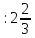; 2) 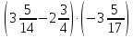.  2. В саду растет 50 яблонь. Количество груш, растущих в саду, составляет 32% количества яблонь и количества вишен, растущих в этом саду. Сколько груш и сколько вишен растет в саду?  3. Отметьте на координатной плоскости точки М (3; -2), К (-1; -1) и С (0; 3). Проведите прямую МК. Через точку С проведите прямую а, параллельную прямой МК, и прямую b, перпендикулярную прямой МК.  4. В первом вагоне электропоезда ехало в 3 раза больше пассажиров, чем во втором. Когда из первого вагона вышло 28 пассажиров, а из второго – 4 пассажира, то в обоих вагонах пассажиров стало поровну. Сколько пассажиров было в каждом вагоне вначале?  5. Решите уравнение: 10х-2(4х-5)=2х+10.
Вариант 1  1. Найдите значение выражения:  1) (-12,4+8,9); 2) .  2. В 6 А классе 36 учеников. Количество учеников 6 Б класса составляет количества учеников 6 А класса и 80% количества учеников 6 В класса. Сколько человек учится в 6 Б классе и сколько – в 6 В?  3. Отметьте на координатной плоскости точки А (-3; 1), В (0; -4) и М (2; -1). Проведите прямую АВ. Через точку М проведите прямую а, параллельную прямой АВ, и прямую b, перпендикулярную прямой АВ.  4. В первом ящике было в 4 раза больше яблок, чем во втором. Когда из первого ящика взяли 10 кг яблок, а во второй положили еще 8 кг, то в обоих ящиках яблок стало поровну. Сколько килограммов яблок было в каждом ящике вначале?  5. Решите уравнение: 8х-3(2х+1)=2х+4. | Вариант 2  1. Найдите значение выражения:  1) (-0,76-0,44); 2) .  2. В саду растет 50 яблонь. Количество груш, растущих в саду, составляет 32% количества яблонь и количества вишен, растущих в этом саду. Сколько груш и сколько вишен растет в саду?  3. Отметьте на координатной плоскости точки М (3; -2), К (-1; -1) и С (0; 3). Проведите прямую МК. Через точку С проведите прямую а, параллельную прямой МК, и прямую b, перпендикулярную прямой МК.  4. В первом вагоне электропоезда ехало в 3 раза больше пассажиров, чем во втором. Когда из первого вагона вышло 28 пассажиров, а из второго – 4 пассажира, то в обоих вагонах пассажиров стало поровну. Сколько пассажиров было в каждом вагоне вначале?  5. Решите уравнение: 10х-2(4х-5)=2х+10.
Вариант 1  1. Найдите значение выражения:  1) (-12,4+8,9); 2) .  2. В 6 А классе 36 учеников. Количество учеников 6 Б класса составляет количества учеников 6 А класса и 80% количества учеников 6 В класса. Сколько человек учится в 6 Б классе и сколько – в 6 В?  3. Отметьте на координатной плоскости точки А (-3; 1), В (0; -4) и М (2; -1). Проведите прямую АВ. Через точку М проведите прямую а, параллельную прямой АВ, и прямую b, перпендикулярную прямой АВ.  4. В первом ящике было в 4 раза больше яблок, чем во втором. Когда из первого ящика взяли 10 кг яблок, а во второй положили еще 8 кг, то в обоих ящиках яблок стало поровну. Сколько килограммов яблок было в каждом ящике вначале?  5. Решите уравнение: 8х-3(2х+1)=2х+4. | Вариант 2  1. Найдите значение выражения:  1) (-0,76-0,44); 2) .  2. В саду растет 50 яблонь. Количество груш, растущих в саду, составляет 32% количества яблонь и количества вишен, растущих в этом саду. Сколько груш и сколько вишен растет в саду?  3. Отметьте на координатной плоскости точки М (3; -2), К (-1; -1) и С (0; 3). Проведите прямую МК. Через точку С проведите прямую а, параллельную прямой МК, и прямую b, перпендикулярную прямой МК.  4. В первом вагоне электропоезда ехало в 3 раза больше пассажиров, чем во втором. Когда из первого вагона вышло 28 пассажиров, а из второго – 4 пассажира, то в обоих вагонах пассажиров стало поровну. Сколько пассажиров было в каждом вагоне вначале?  5. Решите уравнение: 10х-2(4х-5)=2х+10.

